UNIVERSITÉ PROTESTANTE AU CONGO
B.P. 4745 — KINSHASA / RÉPUBLIQUE DÉMOCRATIQUE DU CONGO

FACULTÉ DES SCIENCES INFORMATIQUES
Département de Génie Logiciel
CONCEPTION ET MISE EN ŒUVRE D'UNE PLATEFORME FINTECH
INTELLIGENTE POUR L'OCTROI DE MICRO-CRÉDITS À LA RAWBANK
Architecture distribuée, scoring financier explicable et intelligence artificielle générative appliquée à l'aide à la décision bancaire
Travail de Fin de Cycle présenté en vue de l'obtention du diplôme de gradué/licencié en Sciences Informatiques
Option : Ingénierie Logiciel
Par : LUMPUNGU YA KAUMBU JOËL STONE
Directeur : Prof. MAMPUYA KINKANI PESCIE HONORE
Encadreur : Commission des projets
Année académique 2025 — 2026

« Rien ne résiste à la discipline et au travail acharné.
C'est une loi. »
— Prof. Jean-Paul K. TSASA

DÉDICACE
À ma mère, la première à avoir cru que ce travail était possible avant même que je ne sache par où le commencer.
À mon père, dont la rigueur tranquille m'a appris qu'un travail bien fait ne se négocie pas.
À mon grand-père, dont la mémoire accompagne chaque étape franchie jusqu'ici.
À toute la famille DJATE et à toute la famille LUMPUNGU, pour le socle qu'elles représentent.
À mes amis, dans chacun des groupes qui ont compté, présents dans les moments de doute autant que dans ceux d'avancée.

REMERCIEMENTS
Dieu d'abord, pour la force et la lucidité tenues jusqu'au bout de ce travail.
Je remercie la Commission des projets de la Faculté des Sciences Informatiques pour le suivi et l'encadrement apportés tout au long de ce Travail de Fin de Cycle.
Je remercie mon équipe JEJ pour le soutien et les remarques qui ont amélioré ce travail à plusieurs reprises.
Je remercie également BookHub Society, qui m'a donné la marche à suivre pour mener ce travail jusqu'à sa forme actuelle.

TABLE DES MATIÈRES
(Clic droit sur la table → « Mettre à jour les champs » dans Microsoft Word, après ouverture du document, pour générer la pagination.)

LISTE DES ABRÉVIATIONS ET ACRONYMES
AUC Area Under the Curve (aire sous la courbe ROC)
BCC Banque Centrale du Congo
DAB Distributeur Automatique de Billets
IA Intelligence Artificielle
JWT JSON Web Token
KYC Know Your Customer (connaissance du client)
LIME Local Interpretable Model-agnostic Explanations
LLM Large Language Model (grand modèle de langage)
MFA Multi-Factor Authentication (authentification multi-facteurs)
MNO Mobile Network Operator (opérateur de réseau mobile)
MPME Micro, Petites et Moyennes Entreprises
MSISDN Mobile Station International Subscriber Directory Number
OTP One-Time Password (mot de passe à usage unique)
PD Probabilité de Défaut
POC Proof of Concept (preuve de concept / prototype fonctionnel)
RAG Retrieval-Augmented Generation (génération augmentée par récupération)
RBAC Role-Based Access Control (contrôle d'accès basé sur les rôles)
RDC République Démocratique du Congo
RGPD Règlement Général sur la Protection des Données
SFI / IFC Société Financière Internationale
SHAP SHapley Additive exPlanations
TFC Travail de Fin de Cycle
UML Unified Modeling Language
UP Processus Unifié — Unified Process (méthode de développement itérative et incrémentale)
UPC Université Protestante au Congo
USSD Unstructured Supplementary Service Data
XAI eXplainable Artificial Intelligence (intelligence artificielle explicable)
XGBoost eXtreme Gradient Boosting

LISTE DES FIGURES ET TABLEAUX

Liste des figures
Figure 1 Diagramme de Gantt — planification prévisionnelle du projet (2 mois)
Figure 2 Diagramme de contexte de la plateforme
Figure 3 Diagramme de cas d'utilisation (vue globale)
Figure 4 Diagramme de séquence — Authentification (PIN + OTP)
Figure 5 Diagramme de séquence — Calcul du score de crédit
Figure 6 Diagramme de séquence — Décaissement automatique
Figure 7 Diagramme de collaboration — Authentification (PIN + OTP)
Figure 8 Diagramme de collaboration — Calcul du score de crédit
Figure 9 Diagramme de classes
Figure 10 Diagramme d'objets — instantané d'un dossier approuvé
Figure 11 Diagramme d'activités — pipeline d'évaluation décisionnelle finale
Figure 12 Diagramme de composants
Figure 13 Diagramme d'états-transitions — cycle de vie d'une demande de crédit
Figure 14 Diagramme de déploiement — architecture réseau conteneurisée

Liste des tableaux
Tableau 1 Approche bancaire traditionnelle (Rawbank) vs approche FinTech proposée
Tableau 2 Fiche de cas d'utilisation détaillée — « Soumettre une demande de micro-crédit »
Tableau 3 Fiche de cas d'utilisation détaillée — « Traiter un dossier de crédit »
Tableau 4 Objectifs fonctionnels et impact métier de la plateforme
Tableau 5 Matrice d'habilitation RBAC (rôles applicatifs)
Tableau 6 Hyperparamètres du modèle XGBoost et rôle fonctionnel

INTRODUCTION GÉNÉRALE

0.1. Mise en contexte (état de la question)

« L'expansion des services financiers numériques a changé la manière dont les populations les plus pauvres accèdent au système financier formel. » — synthèse des constats du rapport Global Findex 2025 de la Banque mondiale [37, 34].
La Rawbank, leader du secteur bancaire congolais avec un total de bilan de 6,8 milliards de dollars américains et un réseau présent dans dix-neuf provinces, s'est positionnée à l'avant-garde de la transformation numérique grâce au déploiement de son application et portefeuille électronique « illicocash » [4, 16, 26]. Ce service de banque numérique asynchrone et sans agence permet à plus de 500 000 clients, mais également à des non-clients de la banque, d'effectuer des opérations d'envoi d'argent, d'achat de crédit téléphonique, de paiement de factures et de retrait sans carte aux distributeurs automatiques de billets.
En mars 2026, la Rawbank a mobilisé un financement de 265 millions de dollars arrangé par la Société Financière Internationale (SFI/IFC) afin de dynamiser l'octroi de crédits aux MPME et d'accélérer la transition vers une économie numérique inclusive [19]. En avril 2026, l'émission du premier eurobond de 1,25 milliard de dollars par la Rawbank a consacré la crédibilité internationale de l'institution et sa capacité à orienter des capitaux structurés vers l'économie réelle congolaise [29].
Le présent travail s'inscrit dans cette trajectoire stratégique. Il vise à concevoir, modéliser et documenter une plateforme FinTech distribuée permettant à la Rawbank d'offrir des services de micro-crédits automatisés aux populations non bancarisées ou faiblement bancarisées de la RDC, en exploitant des données comportementales alternatives issues du Mobile Money, de l'épargne numérique virtuelle et des interactions des utilisateurs avec l'application, plutôt que l'historique des transactions bancaires formelles classiques [28, 27, 25].
Dimension d'évaluation | Approche bancaire traditionnelle | Approche FinTech proposée
Sources de données primaires | Relevés de comptes formels, bulletins de paie, garanties collatérales | Flux Mobile Money, comportement d'épargne numérique, métadonnées applicatives
Vitesse de traitement | Plusieurs jours à semaines (comités de crédit) | Temps réel ou quasi-réel (moins de 3 secondes)
Cible démographique | Fonctionnaires, employés de grandes entreprises | Populations non bancarisées, secteur informel, jeunes
Explicabilité de la décision | Subjective, opaque en cas de refus | Transparente, attributions locales SHAP et explications RAG
Canal d'accès | Agence physique, rendez-vous client | Application mobile, 100 % dématérialisée

Tableau 1 — Approche bancaire traditionnelle (Rawbank) vs approche FinTech proposée
Le choix de ce sujet se justifie d'abord par sa pertinence socio-économique immédiate : en ancrant le scoring de crédit sur des données réellement disponibles pour les populations non bancarisées, ce travail répond directement à un besoin documenté de l'écosystème financier congolais [20, 22, 1]. Sur le plan académique, il se situe à la convergence de trois domaines de recherche habituellement traités séparément dans la littérature : la modélisation statistique et computationnelle du risque de crédit, l'intelligence artificielle explicable appliquée à la finance, et l'ingénierie logicielle distribuée appliquée aux contraintes des réseaux télécom africains (USSD, connectivité intermittente).
L'originalité du travail réside dans l'intégration native de ces trois axes au sein d'une architecture logicielle unique et auditable, plutôt que dans le traitement isolé de l'un d'entre eux. Cette approche transversale, encore peu documentée dans le contexte spécifique de l'Afrique centrale [20, 38, 2], constitue la contribution méthodologique principale revendiquée par cette étude, développée dans le cadre de l'option Génie Logiciel de la Faculté des Sciences Informatiques de l'Université Protestante au Congo.

0.2. Problématique

La problématique de cette recherche se formule ainsi : comment concevoir et modéliser une plateforme logicielle distribuée qui intègre l'intelligence artificielle explicable et l'IA générative, afin de permettre à la Rawbank d'octroyer des micro-crédits automatisés, justifiables et sécurisés à partir de données alternatives de Mobile Money et d'épargne en RDC ?

0.3. Hypothèses de la recherche
Ce travail s'appuie sur un cadre théorique construit autour de la modélisation statistique du risque de crédit, de l'intelligence artificielle explicable et de la génération augmentée par récupération, présenté au point 1.2. Trois hypothèses en découlent.
- Hypothèse 1 (H1) — le couplage des variables transactionnelles Mobile Money (fréquence, régularité des revenus) avec les variables comportementales d'épargne virtuelle permet d'obtenir, avec un classifieur XGBoost, une aire sous la courbe ROC supérieure à 0,85, avec un taux d'erreur inférieur à celui d'une régression logistique classique [30].
- Hypothèse 2 (H2) — l'usage conjoint de SHAP pour la sélection des caractéristiques et de LIME pour l'explication locale garantit une cohérence d'explication mesurable (coefficient de corrélation de rang de Kendall τ supérieur à 0,90), tout en respectant les contraintes d'audit de la Rawbank [24, 33].
- Hypothèse 3 (H3) — une architecture RAG combinant une base vectorielle de directives internes et les attributions explicatives locales de l'IA permet de générer des mémos de décision sans hallucination factuelle mesurable (taux d'erreur factuelle inférieur ou égal à 1 %), utilisables tels quels par les experts métiers [10, 15, 8].
Leur vérification empirique complète suppose l'exécution du prototype décrit aux chapitres 2 et 3 sur un jeu de données constitué ; ce mémoire en pose la conception et la modélisation.

0.4. Méthodologie
Deux niveaux méthodologiques se superposent dans ce travail, conformément aux orientations du point 1.2.4 du guide de rédaction des mémoires L2 FASI de l'UPC.
Au niveau du projet, le développement suit Scrum : des sprints de deux semaines produisent chacun un incrément testable, à partir d'un backlog qui regroupe les fonctionnalités USSD, le scoring, la gestion des agents et le reporting. Les cérémonies habituelles — planification de sprint, mêlée quotidienne, revue, rétrospective — rythment le travail et permettent d'intégrer rapidement les retours des agents de crédit et des administrateurs.
Au niveau de l'ingénierie, la documentation et la structuration de la solution suivent le Processus Unifié (UP), conformément au point 3.1 du guide (volet Génie Logiciel). Cette méthode itérative, centrée sur les cas d'utilisation, s'organise en quatre phases : Inception, Élaboration, Construction et Transition, détaillées aux chapitres 2 et 3.
Les données mobilisées pour entraîner et évaluer le moteur de scoring proviennent de flux transactionnels simulés de Mobile Money et d'épargne virtuelle ; leur traitement statistique est décrit au point 3.2.7.

0.5. Objectifs de la recherche
Conformément au point 0.5 du guide de rédaction, les objectifs se déclinent en un objectif général et des objectifs spécifiques mesurables, reliés aux hypothèses du point 0.3.

a) Objectif général
L'objectif général de ce travail est de concevoir et de modéliser une plateforme FinTech distribuée, sécurisée et explicable pour l'octroi automatisé de micro-crédits au sein de l'écosystème « illicocash » de la Rawbank, transformant les données transactionnelles alternatives de populations historiquement exclues du système bancaire en un profil de solvabilité numérique fiable, auditable et conforme aux exigences réglementaires de la Banque Centrale du Congo.

b) Objectifs spécifiques
- Concevoir une architecture logicielle distribuée et sécurisée, capable d'interagir avec les API d'illicocash et de gérer la persistance des sessions utilisateur sur le protocole USSD sans connexion Internet permanente.
- Modéliser un pipeline de simulation et d'ingestion de flux transactionnels issus des opérateurs de téléphonie mobile (M-Pesa, Airtel Money, Orange Money), afin d'en extraire des indicateurs de régularité de revenus, de volume financier et de stabilité comportementale.
- Traduire de manière déterministe les politiques internes de la Rawbank (âge, KYC numérique, absence de contentieux actifs) en un moteur de règles d'éligibilité préliminaire.
- Entraîner et évaluer un classifieur supervisé non linéaire de type XGBoost pour prédire la probabilité de défaut, en visant une performance discriminante élevée, mesurée par une aire sous la courbe ROC (AUC) supérieure à 0,85 [30].
- Implémenter les méthodes SHAP et LIME pour décomposer la décision de l'IA en vecteurs d'attribution de caractéristiques quantifiables et stables [31, 24, 6, 33].
- Concevoir une architecture RAG couplée à un modèle de langage pour automatiser la génération de mémos de décision factuellement ancrés sur la politique de la Rawbank et sur les explications SHAP/LIME [10, 17, 15].

0.6. Contribution de l'étude

a) Contribution sociale et pratique
Ce travail valorise le levier de l'inclusion numérique pour rendre visibles au crédit les millions d'acteurs du secteur informel — commerçants, artisans, MPME — exclus par les exigences de garanties physiques des banques traditionnelles [12, 2, 1]. L'évaluation scientifique du risque permet par ailleurs à la Rawbank d'élargir son portefeuille de clients tout en maîtrisant son coût du risque, dans la continuité de ses récents financements structurés [29, 19], et contribue à limiter l'exposition des populations aux taux d'usure informels.

b) Contribution scientifique et académique
Ce travail propose un modèle méthodologique d'intégration logicielle qui démontre comment coupler des prédictions d'ensemble complexes (XGBoost) avec des explications locales issues de la théorie des jeux (SHAP) et des techniques de grounding par RAG, afin de limiter les hallucinations des LLM dans la génération de documents financiers critiques [9, 21, 5, 8]. Il enrichit également la littérature sur le scoring alternatif en Afrique centrale, un écosystème caractérisé par une forte croissance du Mobile Money mais un contexte d'infrastructure encore contraint [38, 22, 36].

0.7. Délimitation de l'étude
- Délimitation spatiale : l'étude est circonscrite au territoire de la République Démocratique du Congo, et se focalise sur les infrastructures de la Rawbank et de sa banque numérique illicocash. Les données de Mobile Money simulées s'appuient exclusivement sur la typologie des transactions des opérateurs actifs en RDC (Vodacom, Airtel, Orange).
- Délimitation temporelle : les travaux se concentrent sur la période 2024–2026 ; les indicateurs financiers de la Rawbank exploités sont ceux consolidés à la fin de l'exercice 2025 (total d'actifs de 6,8 milliards de dollars, produit net bancaire de 681,8 millions de dollars).
- Délimitation technique : pour des raisons de secret bancaire, de sécurité de l'information (ISO/IEC 27001) et de conformité réglementaire (RGPD/BCC), ce travail ne fait pas l'objet d'un déploiement en production sur les serveurs réels de la Rawbank. Il s'agit de la conception et de la modélisation d'un prototype fonctionnel de haut niveau (Proof of Concept), s'appuyant sur des API REST simulées, une base de données relationnelle locale (MySQL), un cache de session en mémoire (Redis), un modèle XGBoost entraîné sur des jeux de données alternatifs, et une instance locale de base vectorielle (pgvector) pour le pipeline RAG.

0.8. Canevas de la recherche
Conformément au point 0.8 du guide, ce travail comprend trois chapitres, en plus de la présente introduction générale et de la conclusion qui suit le chapitre 3.
- Chapitre 1 : Revue de la littérature, empirique puis théorique, sur le scoring de crédit alternatif, l'intelligence artificielle explicable et la génération augmentée par récupération.
- Chapitre 2 : Analyse de l'existant et conception de la solution, avec une modélisation UML organisée selon les phases Inception et Élaboration du Processus Unifié (volet Génie Logiciel).
- Chapitre 3 : Réalisation de la solution, couvrant la construction (diagrammes de classes, d'objets, d'activités, de composants, d'états-transitions, besoins techniques et implémentation) et la transition (déploiement, mise en production), selon les phases Construction et Transition du Processus Unifié.
Ces trois chapitres répondent progressivement à la problématique posée au point 0.2 et permettent de vérifier les hypothèses du point 0.3.

CHAPITRE 1 : REVUE DE LA LITTÉRATURE
Ce chapitre présente d'abord la littérature empirique, à travers des retours d'expérience de terrain sur le scoring alternatif en Afrique, puis la littérature théorique qui fonde la modélisation développée aux chapitres suivants.

1.1. Revue de la littérature empirique

1.1.1. Retours d'expérience sur le scoring alternatif en Afrique (Kifiya, Eshandi)
L'évaluation empirique de la solvabilité à partir de données alternatives a fait l'objet d'expérimentations d'envergure dans plusieurs pays africains à forte pénétration mobile. Au Kenya, le produit M-Shwari, lancé conjointement par Safaricom et la banque CBA, démontre qu'il est possible de distribuer instantanément des millions de micro-prêts à l'aide d'un algorithme de scoring exploitant uniquement des données d'usage du réseau cellulaire, avec des taux de défaut globaux maintenus sous le seuil critique des 5 % [14, 35].
En Éthiopie, l'initiative Kifiya, en agrégeant des données transactionnelles alternatives et des indicateurs de productivité agricole, a permis à ses banques partenaires de débloquer plus de 340 millions de dollars de financements non garantis au bénéfice de 713 000 MPME, dont une majorité de femmes entrepreneures, confirmant qu'un modèle basé sur l'activité économique réelle est plus prédictif de la capacité de remboursement que l'évaluation classique d'actifs collatéraux [2, 36].
En Zambie, la plateforme Eshandi utilise une taxonomie de données comportementales pour noter 400 000 utilisateurs actifs. Un constat empirique majeur de cette expérience réside dans la corrélation positive entre le genre féminin et la régularité de remboursement : les femmes y affichent des taux de réemprunt supérieurs et une sinistralité plus faible, confirmant le rôle de la FinTech dans la réduction des barrières de genre [3, 14].

1.1.2. Limites méthodologiques identifiées dans les travaux antérieurs
- Propagation et amplification des biais d'entraînement : les algorithmes prédictifs entraînés sur des données historiques biaisées tendent à reproduire et amplifier les discriminations envers certains groupes (femmes, populations rurales, travailleurs informels), avec des taux de faux négatifs plus élevés pour ces segments [31, 7, 21].
- Intrusion dans la confidentialité des données personnelles : plusieurs plateformes FinTech non régulées collectent des volumes invasifs de données (historiques d'appels, SMS, contacts, géolocalisation continue), ce qui soulève des controverses majeures en matière de consentement libre et éclairé [20, 36].
- Manque de transparence et d'auditabilité : la nature « boîte noire » des modèles d'ensemble avancés empêche les institutions financières de fournir des explications personnalisées compréhensibles par le client final en cas de rejet, entravant le droit de contestation et l'audit réglementaire [31, 9, 7].
- Risque de dérives hallucinatoires de l'IA générative non ancrée : les tentatives d'intégration d'assistants de rédaction financière basés sur des LLM génériques, sans architecture RAG ni couplage explicable, ont mis en évidence un taux significatif d'hallucinations d'indicateurs financiers et de justifications incohérentes de refus de crédit [18, 23, 11].

1.1.3. Positionnement de l'étude actuelle (Rawbank / illicocash)
Face à ces limites, la présente étude se positionne différemment sur quatre points.
- Ancrage réglementaire et conformité d'entreprise : contrairement aux applications FinTech informelles évoquées au point 1.1.2, cette plateforme est conçue pour s'interfacer avec les infrastructures de la Rawbank et son service illicocash, dans une gouvernance certifiée ISO/IEC 27001 et conforme aux exigences de KYC numérique de la Banque Centrale du Congo.
- Évaluation éthique et protection de la vie privée : la modélisation comportementale se limite strictement à des attributs pertinents et non intrusifs — flux Mobile Money consentis, dynamique d'épargne virtuelle, interactions fonctionnelles — excluant toute collecte intrusive de données personnelles du terminal [20, 36].
- Explicabilité et auditabilité intégrées par conception : la plateforme combine nativement le classifieur prédictif (XGBoost) avec des moteurs explicables (SHAP et LIME), offrant aux analystes de risques et aux auditeurs un accès transparent aux vecteurs d'attribution du score [31, 24, 33].
- Garantie d'absence d'hallucinations décisionnelles : la rédaction automatisée des mémos de crédit est confiée à une architecture RAG groundée sur la base de connaissances vectorielle de la Rawbank, assurant la traçabilité complète de l'information générée [10, 15, 8].

1.2. Revue de la littérature théorique

1.2.1. Modélisation statistique du risque de crédit (régression logistique)
La prédiction du risque d'impayé s'est historiquement appuyée sur des méthodes d'analyse discriminante linéaire et sur la régression logistique. Ce modèle estime la probabilité qu'un emprunteur appartienne à la classe de défaut (Y = 1) sachant un vecteur de caractéristiques financières X, les paramètres étant estimés par maximisation de la vraisemblance globale [30].
Si la régression logistique offre une interprétabilité totale à travers l'évaluation des rapports de chances (odds ratios), elle s'avère incapable d'appréhender les relations non linéaires, les colinéarités complexes et les interactions cachées propres aux données alternatives non structurées, telles que les métadonnées de connexion ou l'irrégularité des transferts Mobile Money [30, 14]. Elle demeure néanmoins une référence méthodologique incontournable, notamment comme modèle de comparaison (baseline) pour évaluer le gain de performance apporté par des approches plus complexes, conformément à l'hypothèse H1 formulée au point 1.2.3.

1.2.2. Apprentissage automatique complexe appliqué au scoring (XGBoost)
Pour surmonter les limites de la régression logistique, la recherche en science des données privilégie les algorithmes d'apprentissage supervisé basés sur des arbres de décision, notamment les méthodes de Gradient Boosting telles que XGBoost. L'algorithme applique un raffinement itératif en ajustant de nouveaux arbres de régression pour minimiser une fonction objectif régularisée, comportant un terme de perte et une pénalité de complexité contrôlant la profondeur et le nombre de feuilles de chaque arbre, ce qui limite le risque de surapprentissage [30, 13].
Ces méthodes de tree boosting permettent de capturer des non-linéarités complexes sans transformation préalable des données et traitent nativement les valeurs manquantes, garantissant une précision prédictive — mesurée par le Brier Score et l'indice de Gini — généralement supérieure à celle de la régression logistique sur des données comportementales hétérogènes [38, 22, 30]. Le détail de la formulation mathématique et des hyperparamètres retenus pour ce travail est présenté au point 3.2.7.3 du chapitre 3.

1.2.3. Théorie de l'intelligence artificielle explicable (SHAP et LIME)
L'adoption de classifieurs complexes de type « boîte noire » pour l'évaluation de solvabilité engendre une opacité décisionnelle difficilement conciliable avec les normes de transparence financière. La discipline de l'IA explicable (XAI) fournit des cadres mathématiques rigoureux pour auditer et décomposer ces prédictions [31, 9, 6].
Le cadre SHAP, introduit par Lundberg et Lee, adapte la théorie des jeux coopératifs de Shapley pour attribuer de manière équitable la contribution de chaque caractéristique à la sortie du modèle, sous la forme d'une explication additive locale [24, 32, 33]. Les valeurs SHAP satisfont trois propriétés fondamentales : l'efficacité, la symétrie et la monotonie/cohérence, ce qui en fait une méthode mathématiquement robuste pour l'audit des décisions de crédit.
La méthode LIME vise quant à elle à expliquer localement une prédiction individuelle en approximant fidèlement le comportement du classifieur complexe au voisinage de l'instance d'intérêt, à l'aide d'un modèle de substitution simple (régression ridge ou arbre de décision) entraîné sur des échantillons perturbés pondérés par une fonction de proximité [24]. La complémentarité entre SHAP et LIME permet d'obtenir à la fois une cartographie de l'importance globale des variables sur l'ensemble du portefeuille, et une explication locale individualisée et rapide de la décision, conformément à l'hypothèse H2 du point 0.3.

1.2.4. Cadre de l'IA générative et de l'architecture RAG
L'intégration de l'IA générative dans les processus d'aide à la décision bancaire — notamment pour la rédaction automatisée de mémos de crédit — nécessite une exactitude absolue des faits énoncés. Les grands modèles de langage (LLM) fondés sur l'architecture Transformer sont entraînés sur des corpus statiques et souffrent intrinsèquement d'hallucinations sémantiques lorsqu'ils doivent raisonner sur des données financières spécifiques ou confidentielles [18, 23, 11].
L'architecture de Génération Augmentée par Récupération (RAG) résout cette limitation en ancrant la génération du LLM sur un ensemble de documents de confiance récupérés dynamiquement, selon trois modules interconnectés : la vectorisation et l'indexation des documents de référence en blocs sémantiques (chunks), la récupération des K passages les plus pertinents par similarité de cosinus avec la requête, et la génération contrainte à partir de ce contexte factuel uniquement, ce qui élimine en grande partie le risque d'hallucination [10, 17, 39, 15]. Cette architecture constitue le socle théorique de l'hypothèse H3 formulée au point 0.3, et sa configuration technique détaillée est développée au point 3.2.7.6.

CHAPITRE 2 : ANALYSE DE L'EXISTANT ET CONCEPTION DE LA SOLUTION

2.1. Introduction
La conception d'un système d'information part rarement d'une page blanche : elle s'appuie sur ce qui existe déjà, ses forces et ses limites, avant de proposer une trajectoire d'amélioration. Conformément au point 3.1 du guide de rédaction des mémoires L2 FASI de l'UPC (volet Génie Logiciel), ce chapitre applique le Processus Unifié (UP), méthode itérative et incrémentale centrée sur les cas d'utilisation, organisée en quatre phases : Inception, Élaboration, Construction et Transition. Les deux premières phases sont développées ici ; Construction et Transition font l'objet du chapitre 3.
Au niveau de la gestion de projet, ce travail avance par sprints Scrum de deux semaines (cf. point 0.4). Le présent chapitre documente la couche de modélisation UML produite au fil de ces sprints, organisée selon les phases du Processus Unifié plutôt que selon l'ordre chronologique des sprints.

2.2. Méthodologie basée sur le Processus Unifié (UP)

2.2.1. Phase 1 : Inception
Cette phase vise à comprendre le problème, définir la portée du système et évaluer la faisabilité du projet.

a) Contexte de l'étude
Présentation du cadre de recherche.
La Rawbank est la première banque de la République Démocratique du Congo par le total de bilan, avec 6,8 milliards de dollars d'actifs et un produit net bancaire de 681,8 millions de dollars à la fin de l'exercice 2025. En mars 2026, elle a mobilisé 265 millions de dollars de financement structuré par la Société Financière Internationale (SFI/IFC) [19], quelques mois après avoir réalisé la première émission obligataire internationale (eurobond) d'une entreprise congolaise [29]. Cette trajectoire de croissance s'accompagne d'un mandat plus large : faire descendre le crédit vers des segments que la banque classique atteint mal, notamment les micro et petites entreprises et les ménages du secteur informel.
C'est dans ce cadre qu'intervient illicocash, le service de banque numérique et de Mobile Money de la Rawbank, qui constitue le terrain d'application de ce travail.
Présentation du système informatique existant.
illicocash est accessible par un code USSD et par une application mobile disponible sur les principales plateformes [4, 16, 26], deux canaux qui touchent aussi bien les téléphones basiques que les smartphones. Le service couvre aujourd'hui l'ouverture de compte avec vérification d'identité, le dépôt et le retrait, le transfert d'argent, le paiement marchand et le paiement de factures. Deux produits de crédit y sont déjà proposés : Crédit Express, positionné comme une avance rapide, et Crédit Chez Moi, un crédit à la consommation d'un montant plus élevé [28, 27].
Ces deux produits confirment que la demande de crédit numérique existe déjà chez les utilisateurs d'illicocash. Les modalités précises d'octroi (critères d'éligibilité internes, délai de traitement, part d'instruction manuelle) relèvent de la politique interne de la banque et ne sont pas publiées ; ce travail ne prétend donc pas s'y substituer terme à terme, mais s'appuie sur ce qui est observable de l'extérieur : l'existence de produits de crédit mobile, l'infrastructure USSD déjà déployée, et l'écart, documenté au tableau 1, entre les garanties généralement exigées par le crédit bancaire classique et les besoins réels d'une clientèle non bancarisée.
Critique de l'existant.
- Aspects positifs : une base d'utilisateurs déjà enregistrée et vérifiée (KYC illicocash), une infrastructure USSD qui fonctionne sans connexion data et atteint donc une population plus large que les applications bancaires classiques, et une offre de crédit mobile déjà existante qui a établi une habitude d'usage chez une partie de la clientèle.
- Aspects négatifs : à en juger par la communication publique de la banque, aucun de ces produits ne semble intégrer un scoring comportemental automatisé fondé sur les flux Mobile Money, ni fournir d'explication du refus au client, ce qui laisse la décision de crédit encore proche du modèle classique — garanties, historique bancaire formel — pour une population qui, précisément, n'en dispose pas.
- Proposition de solution : brancher, en amont des produits de crédit existants, un moteur de scoring qui exploite les données comportementales déjà présentes dans illicocash (fréquence des transactions, régularité de l'épargne, historique de remboursement), complété par une couche d'explicabilité et un pipeline de génération de mémos, sans dupliquer l'infrastructure de paiement déjà en place.

b) Étude de faisabilité
Faisabilité opérationnelle — la planification prévisionnelle du projet est organisée sur une durée de deux mois (huit semaines), structurée selon les quatre phases du Processus Unifié et jalonnée de quatre livrables intermédiaires. Le diagramme de Gantt ci-dessous (figure 1) détaille l'ordonnancement des tâches, leurs dépendances, le chemin critique et les jalons de fin de phase.
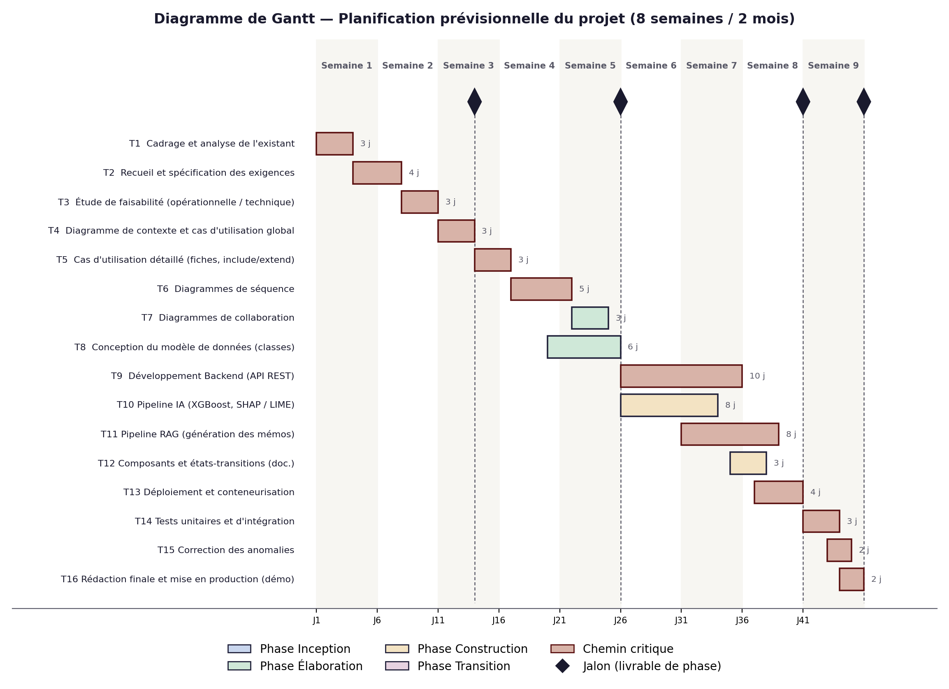
Figure 1 — Diagramme de Gantt — planification prévisionnelle du projet (2 mois)
Le chemin critique, mis en évidence sur le diagramme, couvre le cadrage initial, la spécification des exigences, la modélisation UML des scénarios d'authentification et de scoring, le développement du backend et du pipeline RAG, le déploiement conteneurisé, puis les tests et la livraison. Les tâches situées hors de ce chemin — diagrammes de collaboration, conception du modèle de données, pipeline IA, documentation des composants — disposent d'une marge suffisante pour absorber un retard limité sans repousser la date de livraison finale, fixée au jour 46.
Faisabilité technique — l'infrastructure requise repose sur des composants déjà éprouvés en développement : un moteur relationnel MySQL, un cache Redis pour la persistance des sessions USSD, une base vectorielle pgvector pour le pipeline RAG, et les bibliothèques Python de référence pour l'apprentissage automatique et l'explicabilité (scikit-learn, XGBoost, SHAP, LIME). Conformément à la délimitation technique retenue (point 0.7), aucune intégration aux serveurs de production de la Rawbank n'est requise à ce stade : le prototype fonctionne en environnement conteneurisé isolé.

c) Diagramme de contexte
Le diagramme de contexte (figure 2) situe la plateforme par rapport à son environnement : les quatre catégories d'acteurs humains (Client, Agent de crédit, Administrateur, Auditeur), le système illicocash décrit ci-dessus, dont sont extraits les flux Mobile Money, et la Banque Centrale du Congo, à laquelle des rapports de conformité peuvent être transmis sur demande.
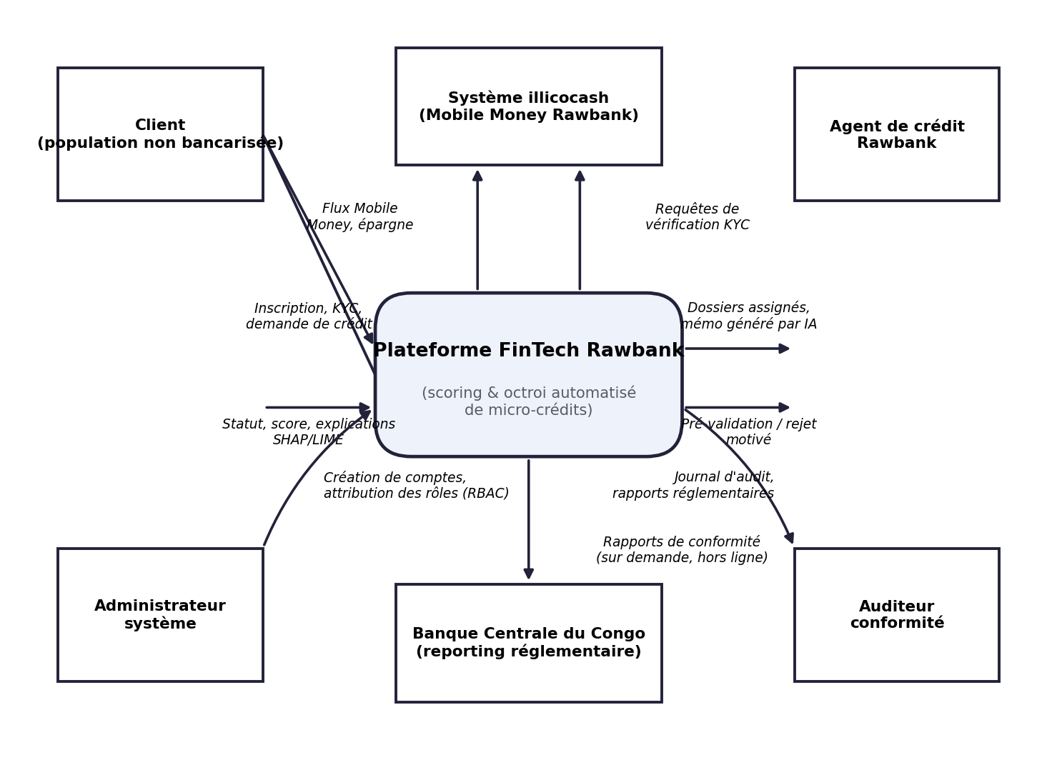
Figure 2 — Diagramme de contexte de la plateforme

d) Diagramme des cas d'utilisation (vue globale)
La figure 3 reprend les fonctionnalités accessibles à chaque acteur : inscription et KYC, constitution d'épargne, soumission de demande de crédit et consultation des explications côté Client ; traitement des dossiers et validation des décisions côté Agent de crédit ; gestion des comptes et des rôles côté Administrateur ; consultation du journal d'audit et génération de rapports réglementaires côté Auditeur. Les relations «include» formalisent le passage obligé par l'authentification PIN + OTP et par le journal d'audit ; les acteurs retenus correspondent à la matrice d'habilitation présentée au point 2.4.
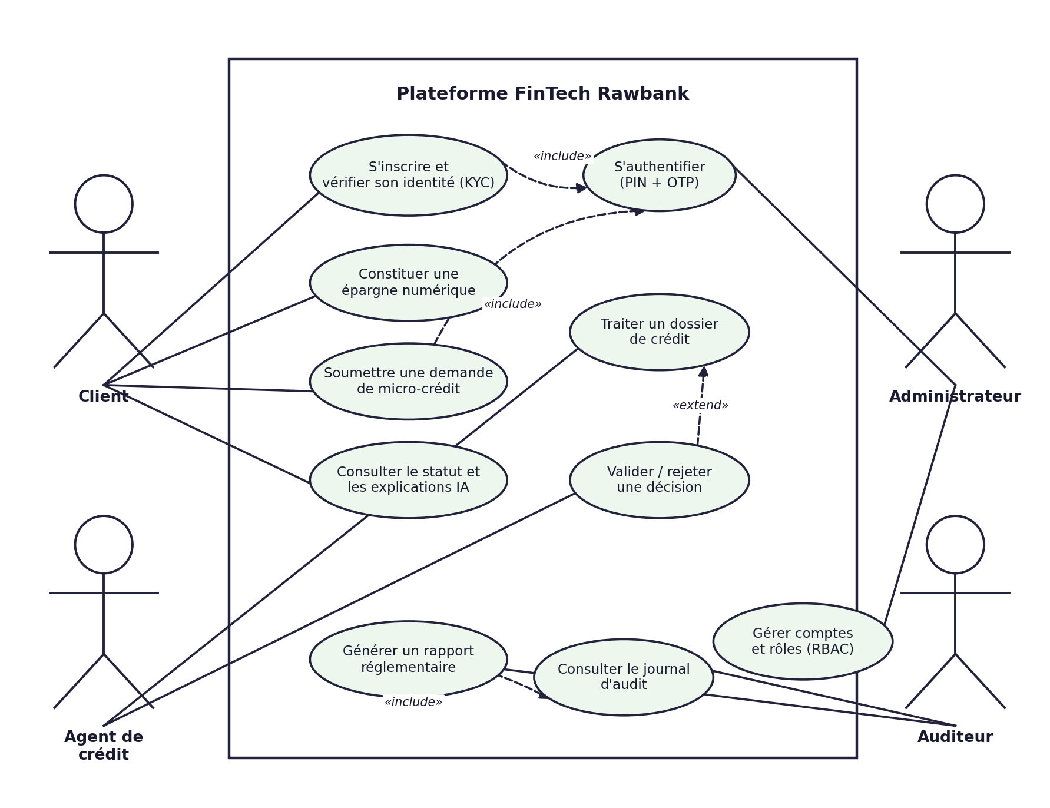
Figure 3 — Diagramme de cas d'utilisation (vue globale)

2.2.2. Phase 2 : Élaboration
Cette phase détaille les exigences et pose l'architecture logicielle du système, à travers la spécification fine des cas d'utilisation et la modélisation dynamique des scénarios critiques.

a) Diagramme de cas d'utilisation détaillé
Chaque cas d'utilisation critique est spécifié sous forme de fiche : acteurs, préconditions, scénario nominal, scénarios alternatifs et conditions de réussite, conformément au point 3.1.2.2 du guide de rédaction. Les deux cas les plus critiques du point de vue métier sont détaillés ci-dessous.
Champ | Description
Nom | Soumettre une demande de micro-crédit
Acteur principal | Client
Acteurs secondaires | Système illicocash (fournisseur du flux Mobile Money)
Préconditions | Le client est authentifié (PIN + OTP) et son KYC est validé.
Scénario nominal | 1. Le client sélectionne « Demander un crédit ». 2. Le système affiche le montant maximal éligible sur la base du profil. 3. Le client saisit le montant souhaité et la durée. 4. Le système déclenche l'évaluation d'éligibilité préalable puis le calcul du score. 5. Le système notifie le client du statut de sa demande (en cours d'analyse).
Scénarios alternatifs | A1 : montant demandé supérieur au plafond éligible → le système propose le plafond maximal. A2 : session USSD interrompue → reprise de session via le cache Redis (cf. point 3.2.7.5).
Postconditions / réussite | Une entité DemandeCredit est créée avec le statut « Soumise », déclenchant le pipeline de scoring (figure 5).

Tableau 2 — Fiche de cas d'utilisation détaillée — « Soumettre une demande de micro-crédit »
Champ | Description
Nom | Traiter un dossier de crédit
Acteur principal | Agent de crédit
Acteurs secondaires | Service d'explicabilité (SHAP / LIME), Pipeline RAG
Préconditions | Le score de crédit et le mémo généré par IA sont disponibles pour le dossier assigné.
Scénario nominal | 1. L'agent consulte la liste des dossiers assignés à son portefeuille. 2. L'agent ouvre un dossier et consulte le score, les explications SHAP/LIME et le mémo généré par le pipeline RAG. 3. L'agent formule un avis (pré-validation ou rejet motivé). 4. Le système enregistre la décision et déclenche, le cas échéant, le décaissement automatique (figure 6).
Scénarios alternatifs | A1 : score en zone d'incertitude → l'agent peut demander un complément d'information au client. A2 : rejet préalable par le moteur de règles → le dossier n'apparaît pas dans la liste de traitement de l'agent.
Postconditions / réussite | L'entité DecisionCredit est renseignée (Approuvée ou Rejetée) et le client est notifié.

Tableau 3 — Fiche de cas d'utilisation détaillée — « Traiter un dossier de crédit »

b) Diagrammes de séquence
Trois scénarios critiques sont modélisés : l'authentification renforcée par code à usage unique (figure 4), le calcul du score de crédit à travers les différents moteurs (figure 5), et le décaissement automatique consécutif à une décision d'approbation (figure 6). Chaque diagramme fait apparaître les fragments combinés « alt » correspondant aux scénarios alternatifs des fiches ci-dessus.
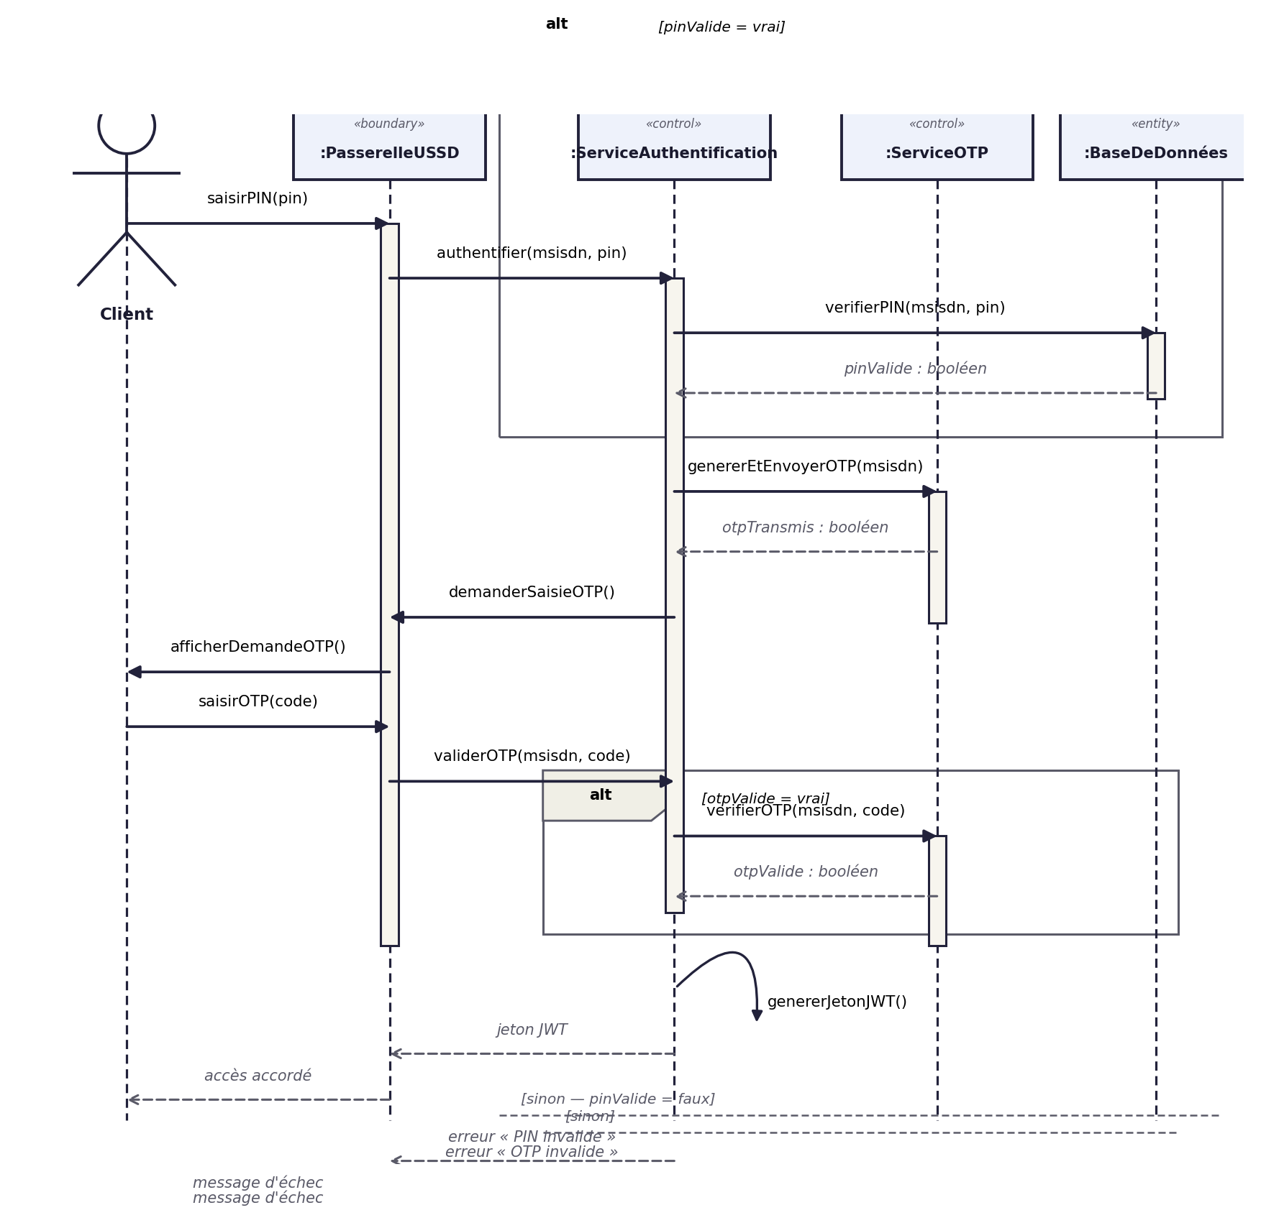
Figure 4 — Diagramme de séquence — Authentification (PIN + OTP)
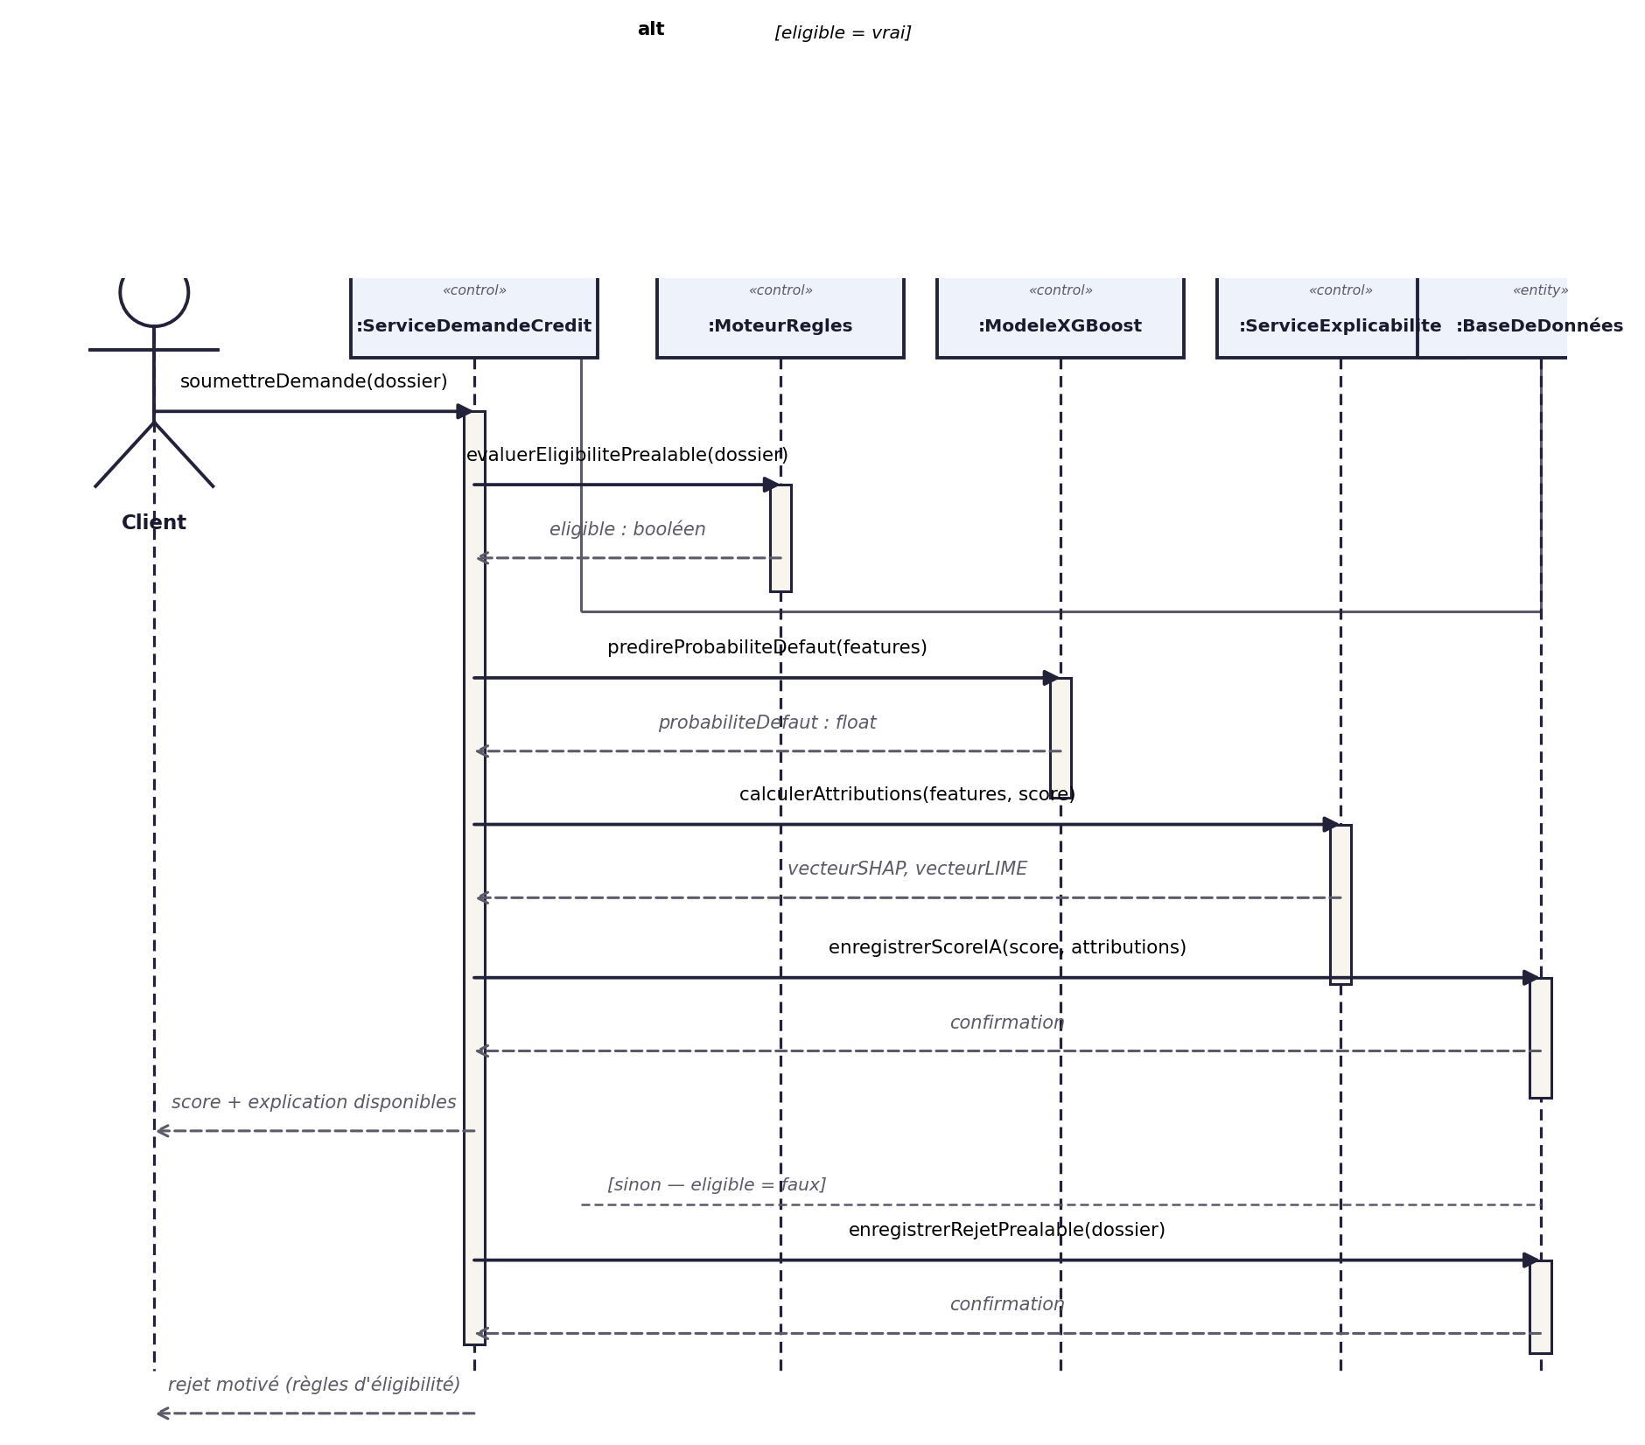
Figure 5 — Diagramme de séquence — Calcul du score de crédit
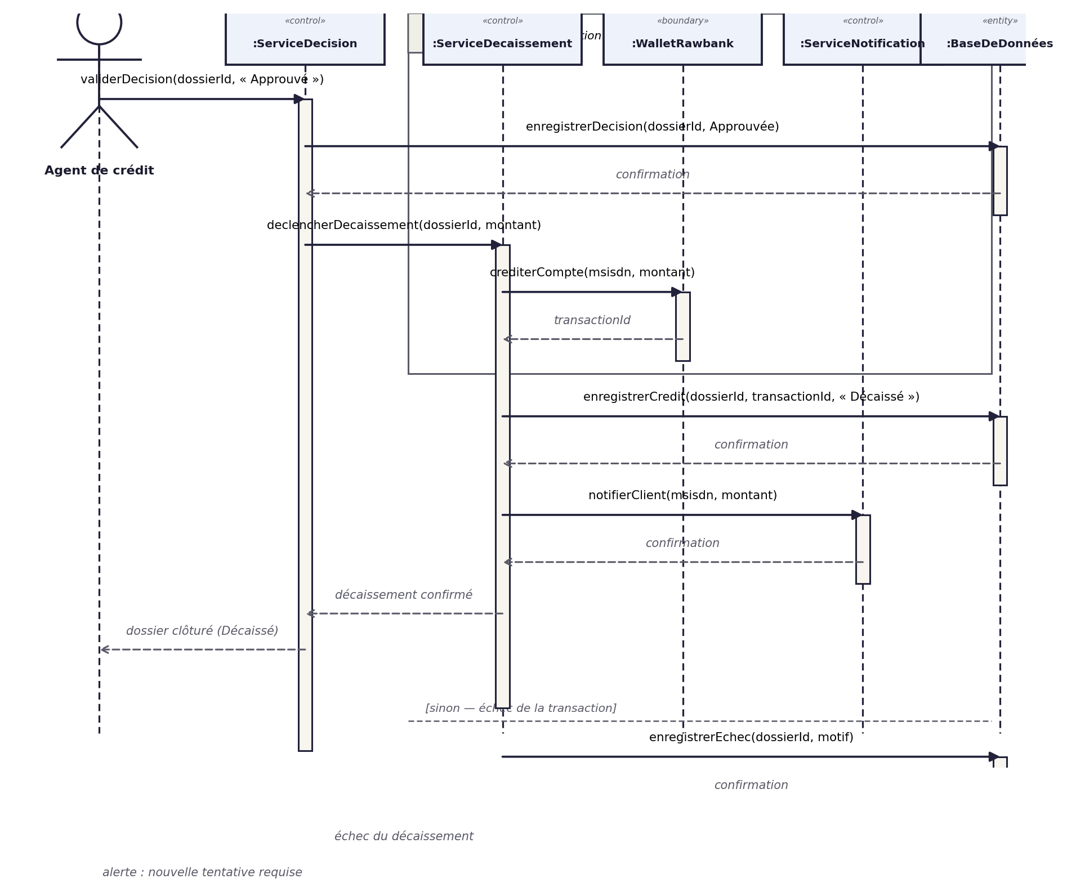
Figure 6 — Diagramme de séquence — Décaissement automatique

c) Diagrammes de collaboration
Les diagrammes de collaboration complètent les diagrammes de séquence : ils mettent l'accent sur l'organisation structurelle des objets plutôt que sur la chronologie stricte des échanges. La numérotation hiérarchique des messages (1, 1.1, 1.1.1, 2, 2.1…) restitue l'ordre d'exécution et l'imbrication des appels du scénario nominal.
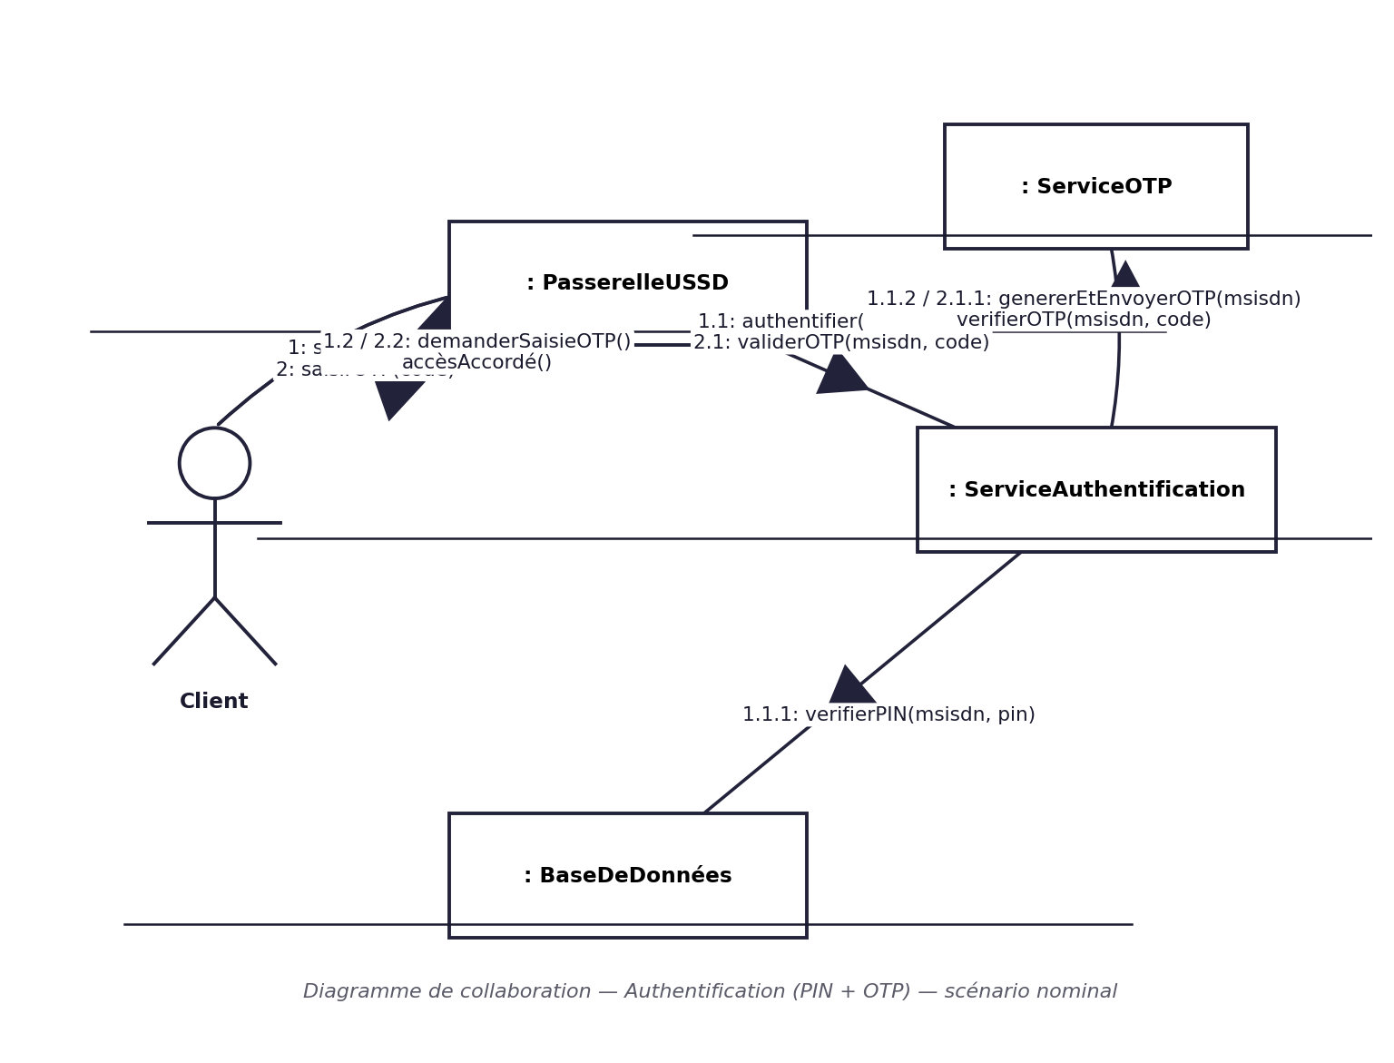
Figure 7 — Diagramme de collaboration — Authentification (PIN + OTP)
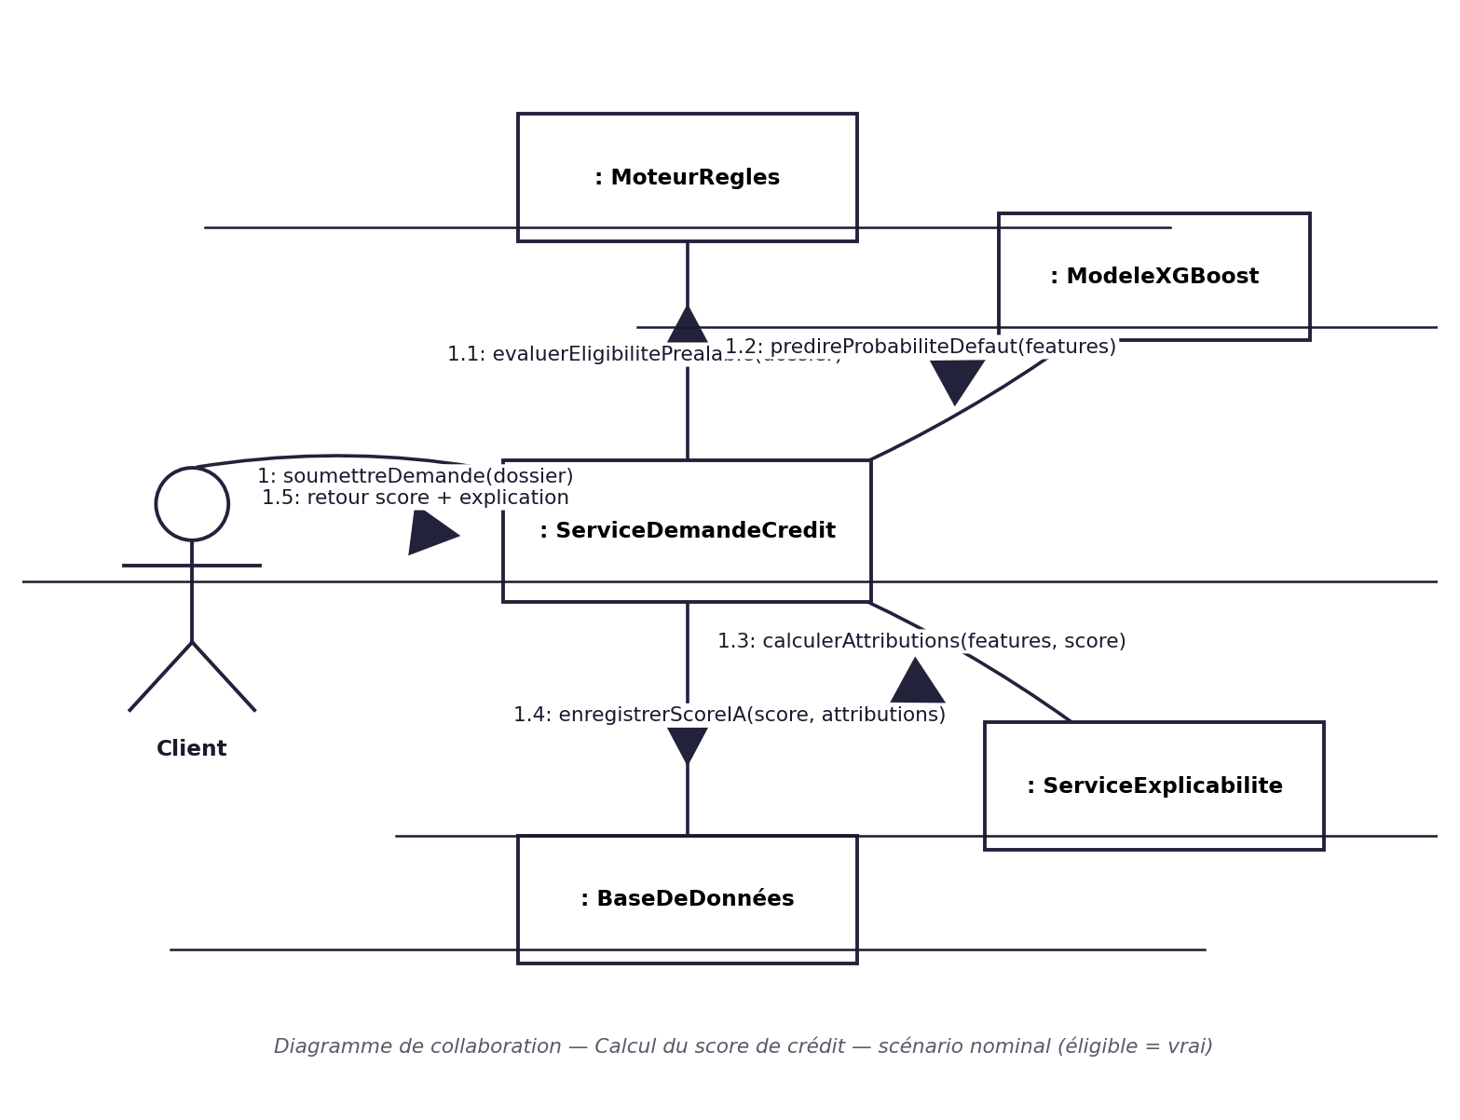
Figure 8 — Diagramme de collaboration — Calcul du score de crédit

2.3. Exigences fonctionnelles et non fonctionnelles
Le tableau ci-dessous synthétise les principaux objectifs fonctionnels de la plateforme et leur traduction technique.
Objectif fonctionnel | Mécanisme d'implémentation | Impact métier
Enregistrement des utilisateurs non bancarisés | Module d'onboarding dématérialisé via l'API client illicocash | Élargissement de la base de clients potentiels
Vérification de l'identité numérique (KYC) | Extraction d'attributs de pièces d'identité et validation du statut | Prévention de la fraude, conformité AML/CFT
Construction d'un profil financier numérique | Consolidation des variables d'activité, de solde et de flux | Traduction des données informelles en indicateurs financiers
Évaluation du risque de crédit | Calcul de la probabilité de défaut par un classifieur entraîné | Tarification du risque au plus juste
Décision automatique d'octroi / refus | Moteur de règles décisionnel orchestrant l'acceptation ou le rejet | Réduction des délais de traitement opérationnel
Explication transparente des décisions | Traduction sémantique des attributions SHAP/LIME via RAG | Auditabilité complète, éducation financière du client

Tableau 4 — Objectifs fonctionnels et impact métier de la plateforme

Exigences non fonctionnelles
- Sécurité : authentification multi-facteurs, autorisation par rôles (RBAC), journalisation systématique des actions sensibles et protection des données personnelles.
- Performance : faible latence des échanges USSD, temps de scoring maîtrisé (cible inférieure à 3 secondes pour la décision de base), génération de rapport en temps acceptable.
- Disponibilité : tolérance aux interruptions de connectivité, reprise de session, mécanismes de nouvelle tentative (retry).
- Scalabilité : capacité de montée en charge en nombre de clients, de transactions et d'agents.
- Traçabilité : versionnement du modèle, audit systématique des décisions et historisation des scores.

2.4. Matrice d'habilitation des rôles (RBAC)
Le contrôle d'accès basé sur les rôles encadre la ségrégation des tâches entre les quatre acteurs principaux du système.
Rôle | Lecture | Écriture / validation | Restriction notable
Client | Profil personnel, solde, statut du crédit, explications IA | Création de compte, dépôts/retraits, soumission KYC, demande de crédit | Accès limité à ses propres données
Agent de crédit | Dossiers assignés, scores multi-moteurs, mémos générés | Observations, pré-validation ou rejet motivé | Lecture/écriture limitées à son portefeuille (sa commune)
Administrateur | Profils utilisateurs, journaux techniques, configuration | Gestion des comptes, attribution des rôles | Pas d'accès aux décisions de crédit individuelles
Auditeur | Journaux d'audit complets, décisions, explications | Génération de rapports réglementaires (lecture seule) | Aucun droit d'écriture sur les dossiers métier

Tableau 5 — Matrice d'habilitation RBAC (rôles applicatifs)

CHAPITRE 3 : RÉALISATION DE LA SOLUTION

3.1. Introduction
Ce chapitre couvre les phases Construction et Transition du Processus Unifié (cf. point 2.1) : modélisation statique et comportementale détaillée du système, besoins techniques et implémentation, puis déploiement et mise en production. Conformément à la délimitation technique retenue au point 0.7, ce qui suit relève d'un prototype fonctionnel (Proof of Concept) et non d'un déploiement en production sur les infrastructures réelles de la Rawbank.

3.2. Construction
La phase de Construction traduit les modèles d'analyse du chapitre 2 en une architecture logicielle détaillée, prête pour l'implémentation.

3.2.1. Diagramme de classes
Le modèle orienté objet retenu s'organise en trois groupes : la gestion des identités et des rôles (Role, Utilisateur et ses spécialisations Client, AgentCredit, Administrateur, Auditeur, ainsi qu'Identite), les comptes financiers et l'historique transactionnel (WalletRawbank, CompteEpargne, MobileMoneyTransaction), et le cycle de crédit (DemandeCredit, ScoreIA, DecisionCredit, Credit). La figure 9 présente ce modèle complet, avec les visibilités, les types, les cardinalités et les relations de généralisation, agrégation et composition.
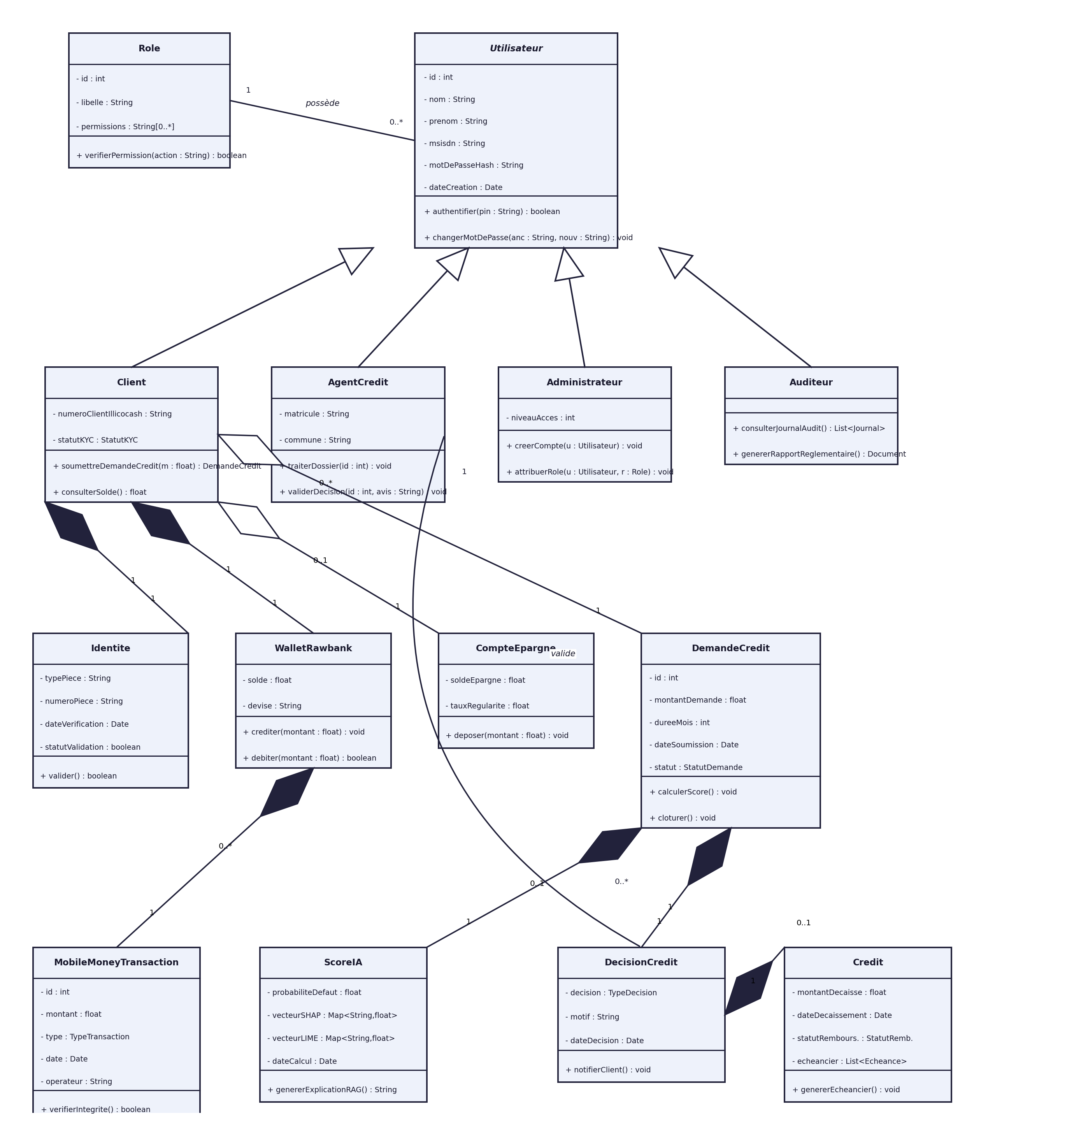
Figure 9 — Diagramme de classes

3.2.2. Diagramme d'objets
Le diagramme d'objets (figure 10) fixe un instantané valide du système à un instant donné : une cliente identifiée, son portefeuille Rawbank, une demande de crédit approuvée, le score IA associé, la décision de crédit et le crédit effectivement décaissé. Il illustre concrètement les cardinalités et les compositions du diagramme de classes.
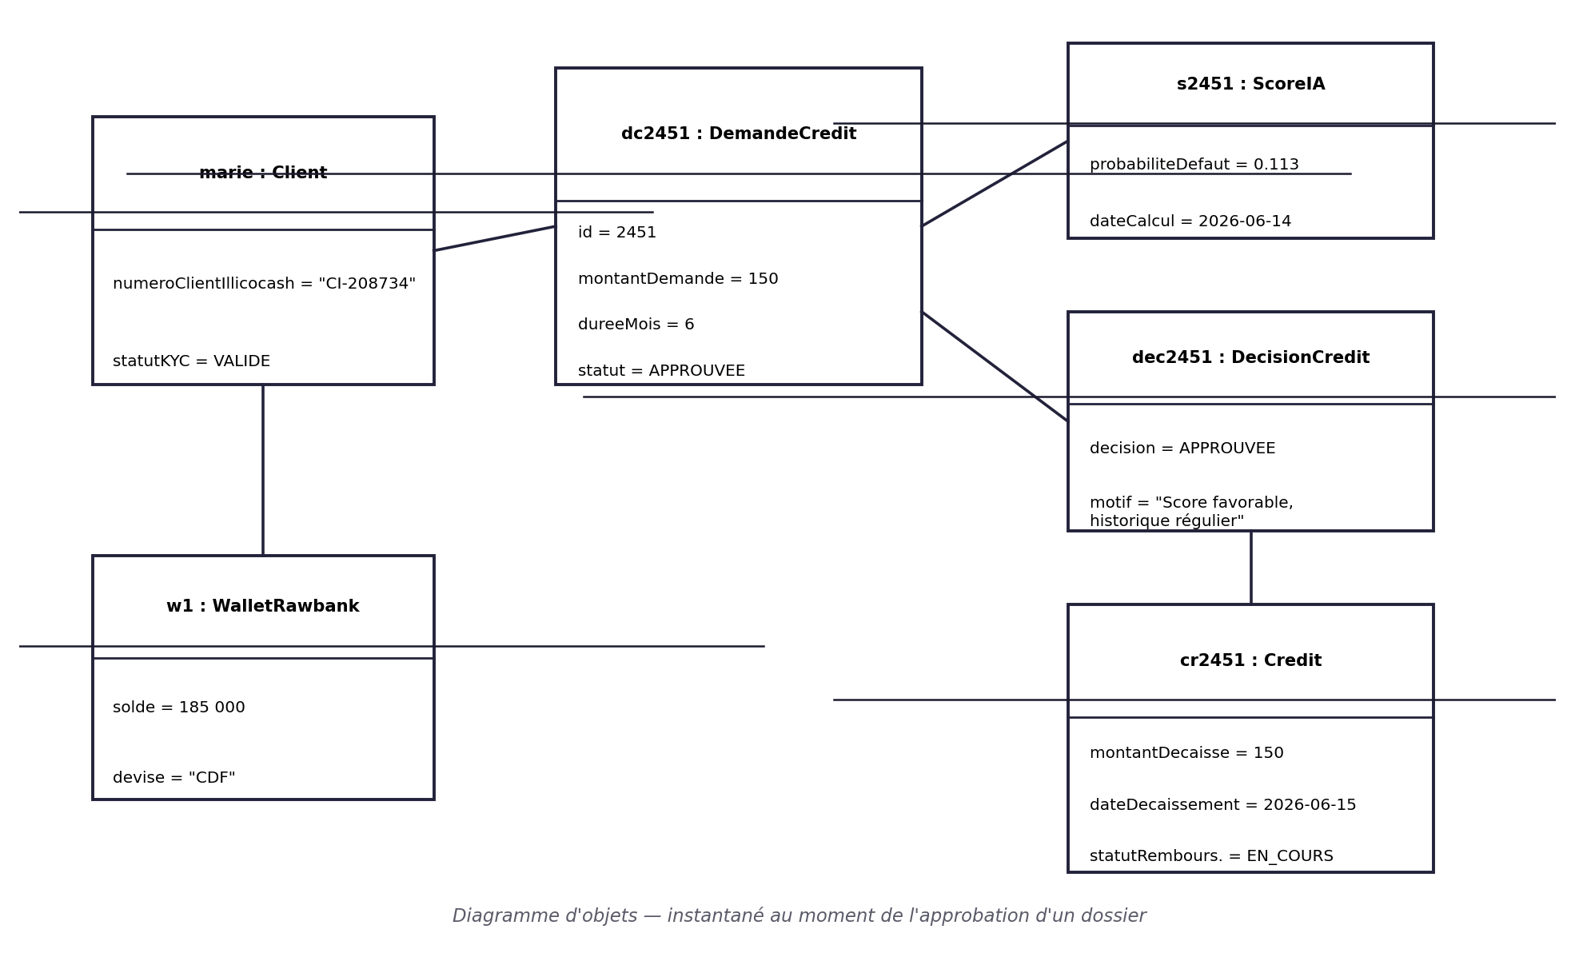
Figure 10 — Diagramme d'objets — instantané d'un dossier approuvé

3.2.3. Diagramme d'activités
La figure 11 modélise le pipeline complet de traitement d'une demande de crédit, depuis sa soumission jusqu'à la transmission de la décision et du mémo généré, en passant par les points de contrôle successifs (règles métier, scoring, explicabilité, génération RAG).
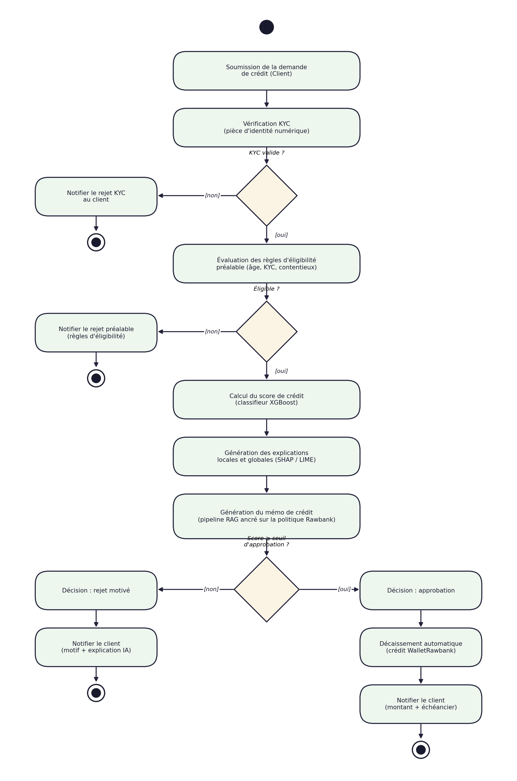
Figure 11 — Diagramme d'activités — pipeline d'évaluation décisionnelle finale

3.2.4. Diagramme de composants
Le diagramme de composants (figure 12) découpe l'architecture en modules déployables indépendamment : la passerelle USSD, l'API REST, le module de scoring (XGBoost), le module d'explicabilité (SHAP / LIME), le pipeline RAG de génération de rapports, et les composants de persistance (MySQL, Redis, pgvector). Les interfaces entre la passerelle USSD et l'API REST sont représentées explicitement en notation lollipop / socket (IAuthentification, IGestionDemande) ; les autres dépendances inter-composants sont des flèches étiquetées par l'interface utilisée.
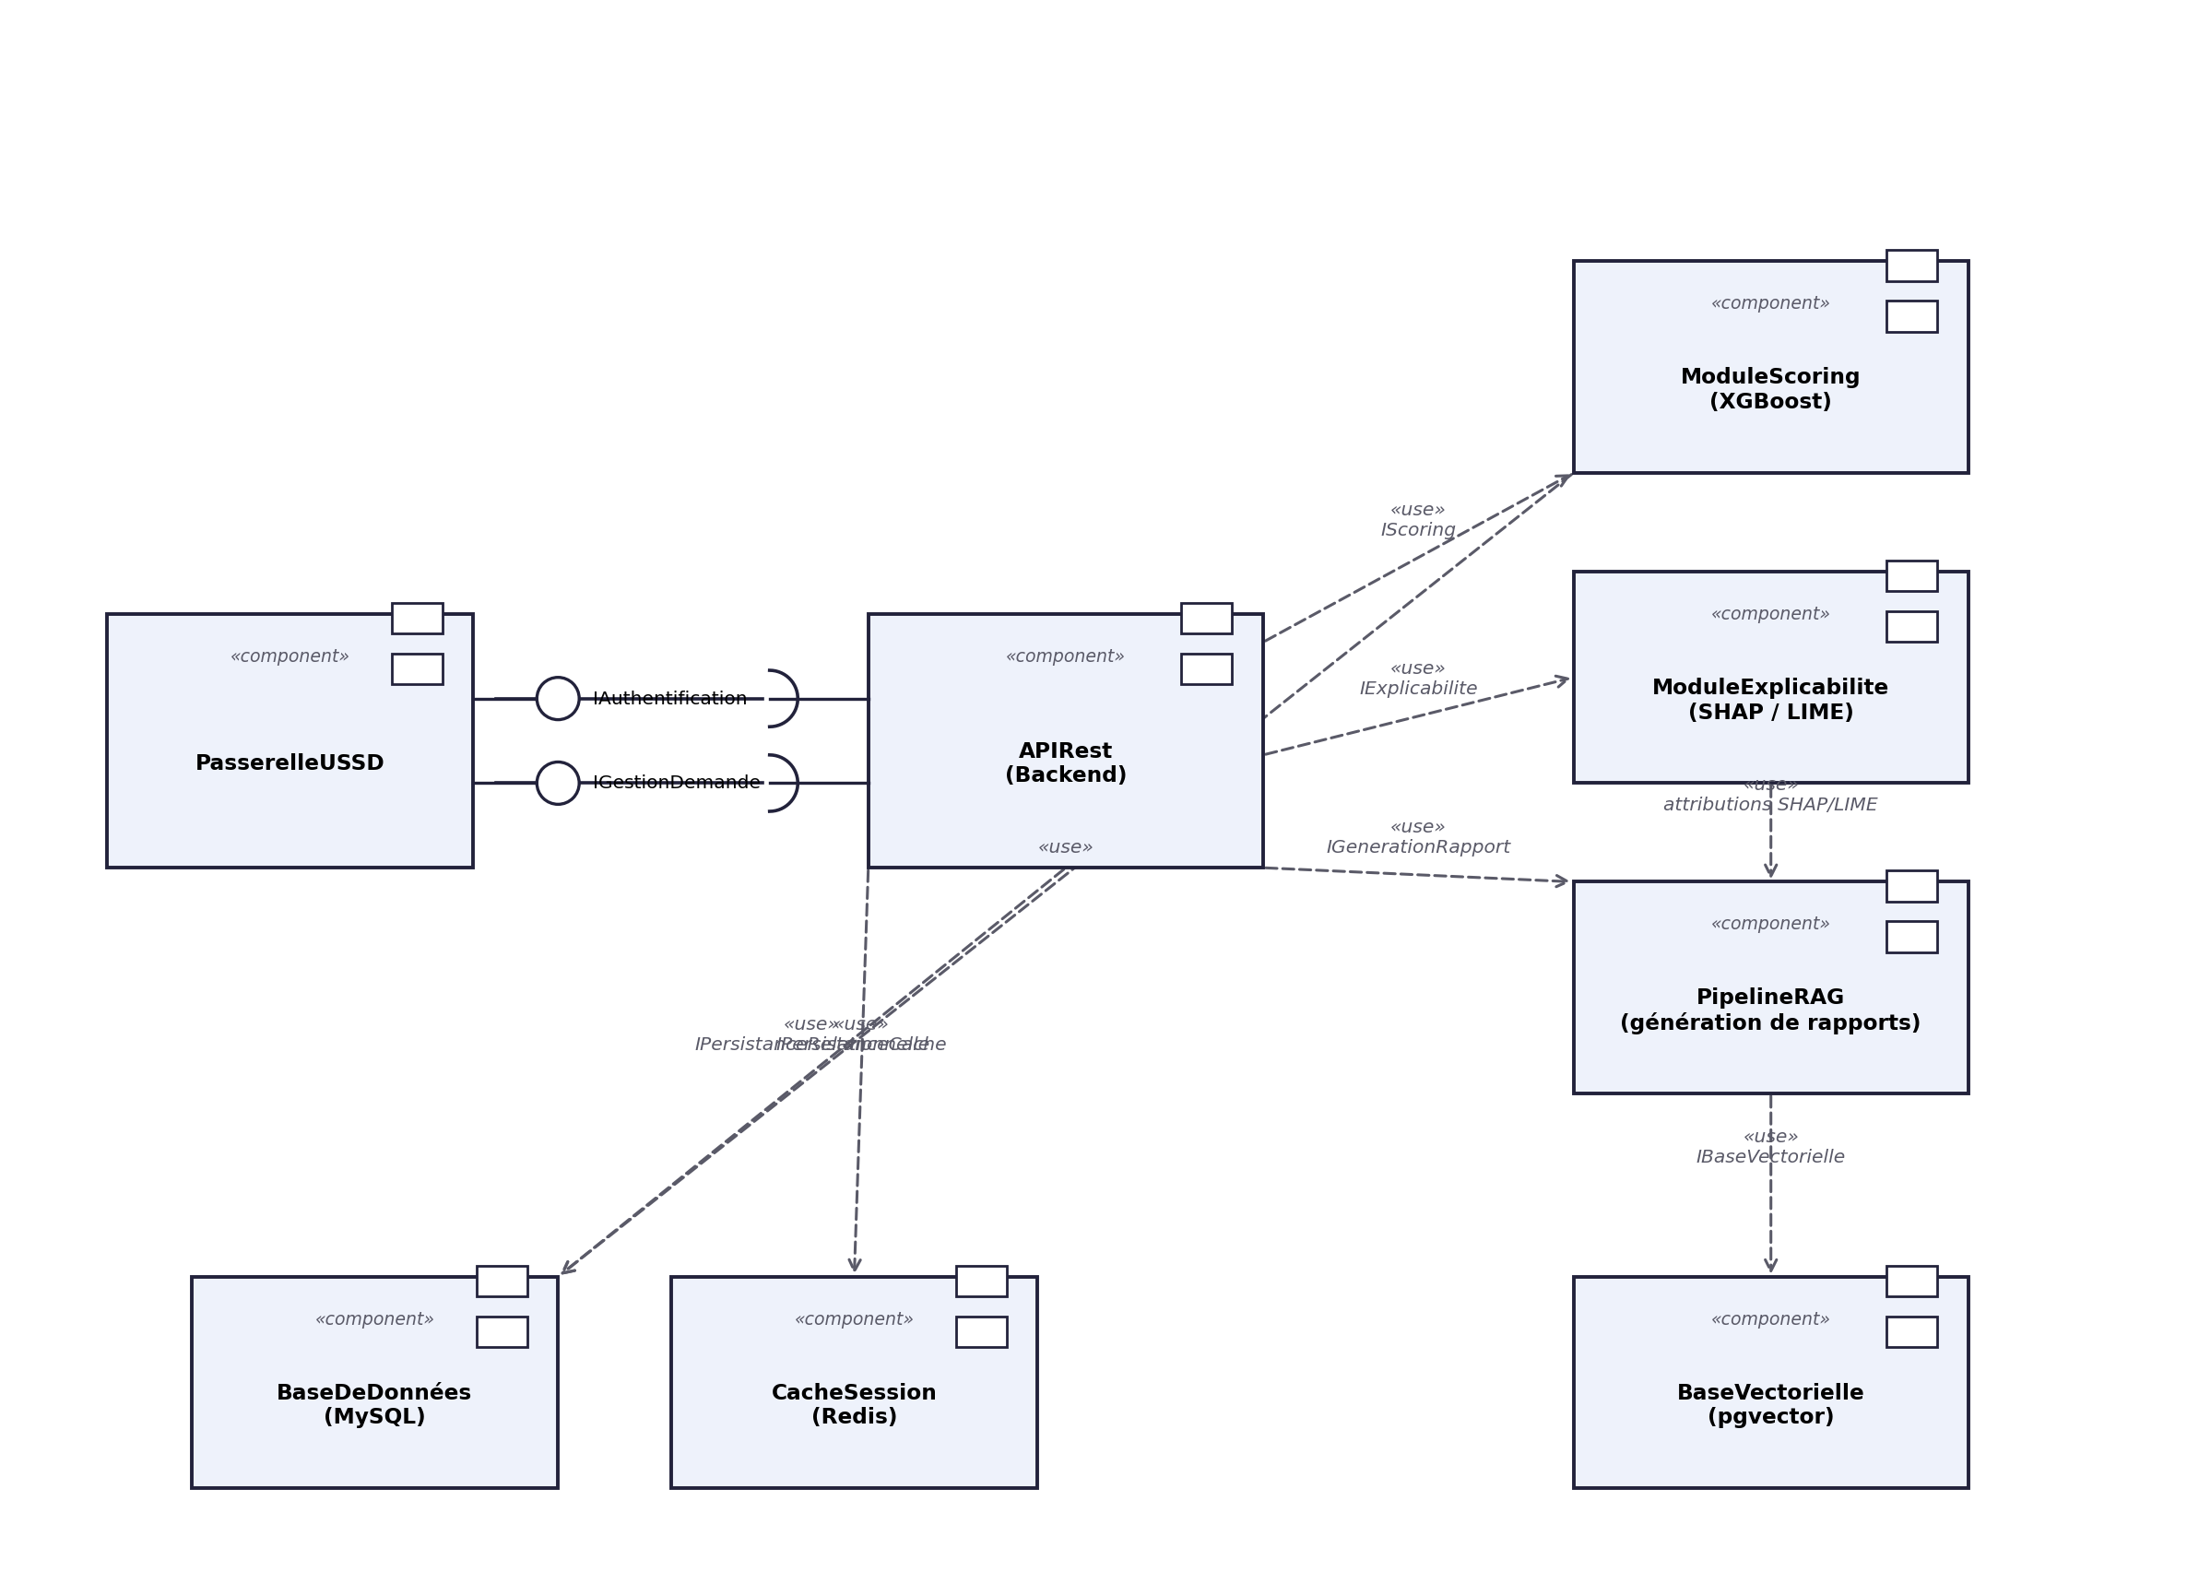
Figure 12 — Diagramme de composants

3.2.5. Diagramme d'états-transitions
Le cycle de vie d'une demande de crédit est modélisé par le diagramme d'états-transitions de la figure 13 : de la soumission initiale à la vérification KYC, puis à l'évaluation des règles d'éligibilité, au calcul du score, à la décision de l'agent, jusqu'à l'état final Décaissée ou Rejetée. Les gardes et les événements déclencheurs de chaque transition sont précisés, de même que les activités d'entrée et internes associées aux états de traitement automatisé.
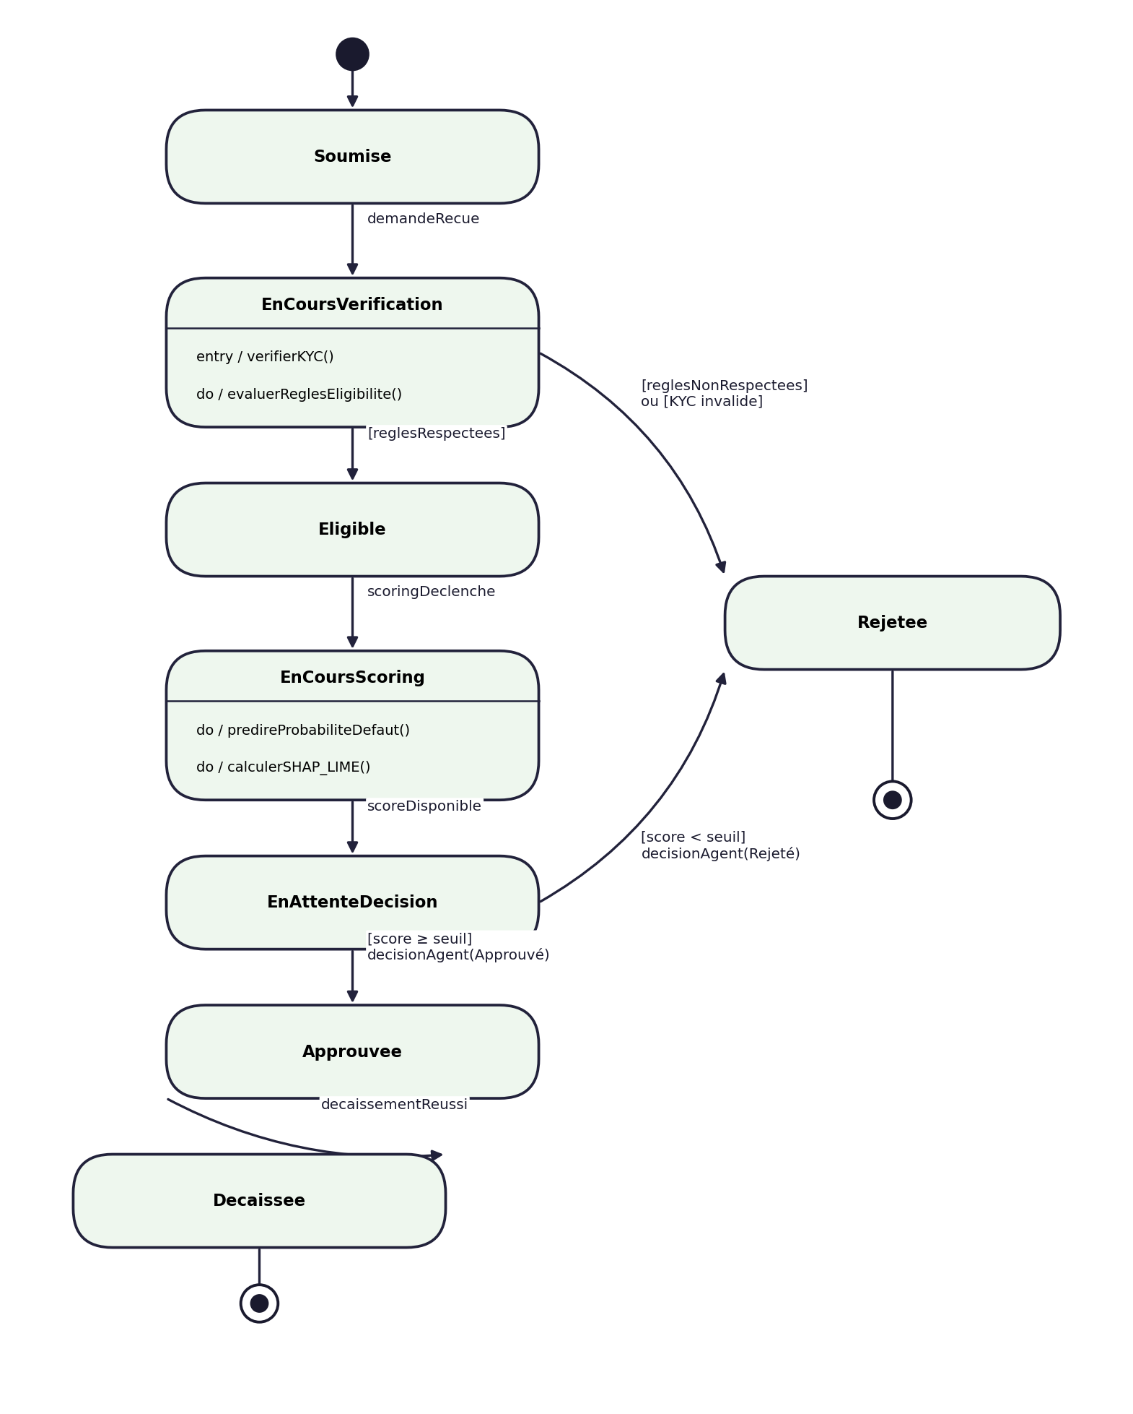
Figure 13 — Diagramme d'états-transitions — cycle de vie d'une demande de crédit

3.2.6. Besoins techniques et outils
L'implémentation du prototype s'appuie sur une séparation claire entre les couches applicatives, conformément à l'architecture de déploiement présentée à la figure 7 :
- Backend : API REST exposant les services d'authentification, de gestion des utilisateurs et des clients, de scoring, de sessions USSD et de reporting.
- Persistance : MySQL pour les données structurées et Redis pour le cache et les sessions USSD.
- Data Science / Machine Learning : pipeline de features, apprentissage XGBoost, sérialisation du modèle et endpoints de scoring (Python, scikit-learn, XGBoost).
- Intelligence artificielle explicable : génération d'explications locales et globales (SHAP, LIME) et stockage des résultats.
- Génération augmentée par récupération : composants d'indexation, de retrieval et de génération de rapports (pgvector, framework d'orchestration de type LangChain, FastAPI).
- Interface : tableau de bord agent/administrateur pour la visualisation des scores, de l'historique et des rapports.
L'ensemble vise une architecture modulaire, facilitant l'évolution du système — mise à jour du modèle, ajout de nouvelles caractéristiques, amélioration des rapports — sans impact significatif sur les autres composants. Cette modularité répond directement à l'exigence de scalabilité formulée au point 2.3.

3.2.7. Implémentation — spécification du moteur de scoring et du pipeline RAG
Cette section documente les choix qui fondent l'implémentation des composants ModuleScoring, ModuleExplicabilite et PipelineRAG identifiés au diagramme de composants (figure 12), ainsi que la gestion de la persistance de session USSD.

3.2.7.1. Acquisition et préparation des données alternatives
Dans le cadre de l'évaluation du risque de crédit en contexte de faible bancarisation, l'approche retenue s'appuie sur des données alternatives issues de l'usage du Mobile Money. L'acquisition suit un protocole garantissant la qualité, la traçabilité et la conformité réglementaire (minimisation et confidentialité des données).
Les données sont collectées sous forme d'événements transactionnels (date/heure, type d'opération, montant, sens entrant/sortant, identifiant de contrepartie le cas échéant, canal). Une fenêtre d'observation de T jours d'historique permet de calculer les variables explicatives, tandis qu'une fenêtre de prédiction des K jours suivants sert à évaluer la variable cible (défaut ou non-défaut).
- Nettoyage : suppression des doublons, correction des incohérences de format, harmonisation des types d'opérations, contrôle des transactions aberrantes.
- Standardisation temporelle : conversion en granularité journalière ou hebdomadaire et alignement sur un calendrier unique.
- Gestion des valeurs manquantes : imputation raisonnée et ajout d'indicateurs « manquant » lorsque l'absence d'information est elle-même informative.
- Prévention de la fuite de données (data leakage) : séparation stricte entraînement/test selon le temps, garantissant que les informations futures ne contaminent pas l'apprentissage.
- Anonymisation / pseudonymisation : remplacement des identifiants directs (MSISDN, noms) par des identifiants techniques, et limitation de l'accès aux données sensibles.

3.2.7.2. Ingénierie des caractéristiques (feature engineering) des flux Mobile Money
La valeur prédictive des flux Mobile Money dépend fortement de la construction de caractéristiques capables de résumer le comportement financier de l'utilisateur. Six familles de variables ont été retenues, chacune justifiée par une hypothèse économique sous-jacente.
- Intensité et volume d'activité : nombre total de transactions, volume entrant/sortant, montant moyen, médian et maximum — reflétant la capacité d'activité financière et la liquidité globale.
- Stabilité et régularité : variance des montants, coefficient de variation, ratio de semaines actives — des revenus et dépenses réguliers suggérant une meilleure prévisibilité de remboursement.
- Flux nets et équilibre financier : solde net, ratio cash-in/cash-out, part des retraits dans les sorties — approximant le comportement d'épargne et de dépense.
- Récurrence et signatures de revenus : présence de crédits entrants périodiques, récurrence de transferts d'un même émetteur, cyclicité mensuelle — un revenu récurrent augmentant la probabilité de remboursement.
- Signaux de stress financier : retraits immédiats après dépôts, pics de dépenses inhabituels, baisse brutale du volume entrant — pouvant signaler une contrainte de trésorerie.
- Diversité des contreparties : nombre de contreparties distinctes, concentration des transactions — une forte concentration pouvant indiquer une dépendance à une source unique de revenu.
Ces caractéristiques sont ensuite normalisées et encodées selon les exigences du modèle, en conservant des transformations interprétables (transformation logarithmique des montants, agrégations sur fenêtres glissantes, ratios), condition nécessaire à la cohérence des explications SHAP/LIME développées au point 3.2.7.4.

3.2.7.3. Formulation du modèle prédictif XGBoost et hyperparamètres
Le problème est formulé comme une classification binaire supervisée visant à estimer la probabilité de défaut P(y = 1 | x), où y représente l'état de défaut et x le vecteur des caractéristiques issues des flux Mobile Money décrites au point 3.2.7.2. Le modèle retenu, XGBoost (Extreme Gradient Boosting), est un modèle d'ensemble basé sur l'addition séquentielle d'arbres de décision [30, 13].
À chaque itération, un nouvel arbre est appris pour corriger les erreurs du modèle précédent, par optimisation d'une fonction objectif composée d'une fonction de perte — la log-loss pour la classification binaire — et d'un terme de régularisation pénalisant la complexité des arbres, ce qui améliore la généralisation du modèle sur des données non vues.
La sélection des hyperparamètres est réalisée par recherche en grille et validation croisée, en privilégiant un découpage temporel reflétant un usage réel (apprentissage sur le passé, test sur le futur). L'évaluation s'appuie sur l'aire sous la courbe ROC, l'aire sous la courbe précision-rappel (en cas de défaut rare), le rappel sur la classe défaut, le F1-score et la calibration du modèle.
Hyperparamètre | Rôle
n_estimators | Nombre d'arbres séquentiels (capacité globale du modèle)
learning_rate | Vitesse d'apprentissage (plus faible = plus robuste, mais plus long)
max_depth | Profondeur maximale d'un arbre (contrôle la complexité et le surapprentissage)
min_child_weight / gamma | Seuils limitant les divisions (splits) trop spécifiques
subsample / colsample_bytree | Sous-échantillonnage des lignes/colonnes (réduit la variance)
reg_alpha (L1) / reg_lambda (L2) | Régularisation des poids des feuilles
scale_pos_weight | Compensation du déséquilibre de classes (défaut rare)

Tableau 6 — Hyperparamètres du modèle XGBoost et rôle fonctionnel

3.2.7.4. Intégration de l'intelligence artificielle explicable (SHAP / LIME)
Dans un système de scoring de crédit, la performance prédictive seule ne suffit pas : il est nécessaire d'expliquer chaque décision afin de renforcer la confiance, faciliter l'audit et permettre une prise de décision responsable, conformément au cadre théorique exposé au point 1.2.3 [31, 24, 33].
SHAP repose sur les valeurs de Shapley issues de la théorie des jeux. Pour une prédiction donnée, SHAP attribue à chaque caractéristique une contribution φᵢ telle que la somme des contributions explique l'écart entre la sortie moyenne du modèle et la sortie prédite, fournissant ainsi des explications locales (pour un client donné) et globales (importance moyenne des variables sur le portefeuille).
LIME approxime localement le modèle complexe par un modèle linéaire simple autour d'un point d'intérêt ; l'explication provient alors des coefficients du modèle interprétable, pondérés par la proximité des exemples perturbés par rapport à l'instance d'origine.
Dans l'architecture retenue, après le calcul du score par XGBoost, une couche XAI est déclenchée pour générer une explication locale (les caractéristiques qui augmentent ou diminuent le plus le risque), une justification synthétique transformable en texte par le pipeline RAG décrit au point 3.2.7.6, ainsi que des objets traçables — version du modèle, date, caractéristiques utilisées — stockés afin d'assurer la reproductibilité des décisions et de permettre des rapports d'audit ultérieurs.

3.2.7.5. Gestion de la persistance de session USSD (Redis & MySQL)
Le protocole USSD étant stateless côté réseau, la continuité de l'interaction doit être reconstruite côté application. L'architecture retenue est hybride : Redis stocke l'état de session à court terme (clé par identifiant MSISDN ou session, structure d'état, durée de vie limitée), tandis que MySQL conserve l'historique durable (sessions, actions, demandes, journaux), utile pour l'audit et l'analyse a posteriori.
Le déroulement type est le suivant : l'utilisateur compose le code USSD et envoie une entrée ; l'API récupère l'état en Redis ou initialise une nouvelle session ; l'application calcule l'étape suivante au moyen d'une machine à états ; la réponse est renvoyée au client et l'état est mis à jour avec une durée de vie limitée. Cette solution réduit la latence perçue par l'utilisateur, tout en assurant la persistance et la traçabilité requise pour le reporting réglementaire.

3.2.7.6. Configuration du pipeline RAG pour la génération de rapports financiers
La génération de rapports financiers et de mémos de crédit s'appuie sur un pipeline RAG (Retrieval-Augmented Generation), conformément au cadre théorique présenté au point 1.2.4, afin de produire un texte fiable fondé sur des données internes — transactions agrégées, profils, historiques.
- Préparation des sources : agrégation des transactions par période et résumé des indicateurs (entrées/sorties, stabilité, tendances).
- Indexation : découpage des contenus en blocs sémantiques (chunking), calcul d'embeddings et stockage dans un index vectoriel (pgvector).
- Retrieval : sélection des passages les plus pertinents (top-k) avec filtres (client, période, type de document).
- Génération : un modèle de génération rédige le rapport en s'appuyant uniquement sur le contexte récupéré et un gabarit fixe (profil, flux, stabilité, risques, recommandations).
- Garde-fous : contrôle de cohérence entre les chiffres du rapport et les agrégats sources, limitation des affirmations non sourcées.
Le résultat est un rapport structuré, utile à l'agent de crédit pour l'analyse du dossier et conforme à l'hypothèse H3 d'absence d'hallucinations factuelles formulée au point 0.3.

3.3. Transition
La phase de Transition prépare le passage du prototype vers un environnement d'exécution démontrable et évaluable, dans les limites du Proof of Concept définies au point 0.7.

3.3.1. Diagramme de déploiement
Conformément à la délimitation technique du point 0.7, le prototype est conteneurisé et déployé localement. La figure 14 présente l'organisation des conteneurs applicatifs (API REST, worker asynchrone), des services de données (MySQL, Redis, pgvector) et des services d'intelligence artificielle (modèle XGBoost sérialisé, service de génération RAG).
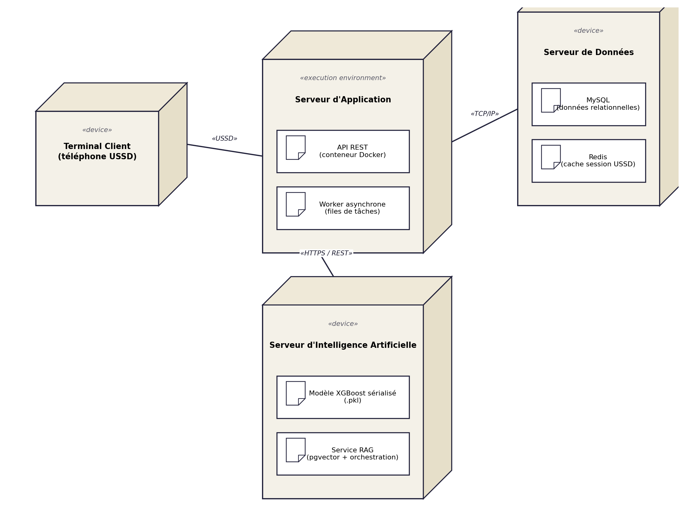
Figure 14 — Diagramme de déploiement — architecture réseau conteneurisée

3.3.2. Mise en production
Conformément au périmètre du prototype (point 0.7), la mise en production de ce travail consiste en un déploiement de démonstration : conteneurisation de l'ensemble des services (API REST, worker asynchrone, MySQL, Redis, pgvector) via des artefacts Docker, exécution sur un environnement de test isolé, et présentation des scénarios critiques — authentification, scoring, décaissement — devant le jury à l'aide de jeux de données alternatifs simulés. Un déploiement en production réelle sur l'infrastructure de la Rawbank supposerait une homologation de sécurité complémentaire (audit ISO/IEC 27001, tests de charge, revue réglementaire par la Banque Centrale du Congo) qui dépasse le périmètre de ce Travail de Fin de Cycle.

3.4. Discussion des résultats
Ce travail se situe au stade de la conception et de la modélisation d'un prototype (cf. délimitation, point 0.7) : les indicateurs quantitatifs associés aux trois hypothèses (aire sous la courbe ROC, cohérence d'explication SHAP/LIME, taux d'hallucination du pipeline RAG) restent à mesurer sur un jeu de données constitué. La discussion qui suit porte donc sur les choix de conception eux-mêmes, comparés à la littérature mobilisée au chapitre 1, plutôt que sur des résultats expérimentaux.

Mise en perspective par rapport aux recherches précédentes
Les expériences Kifiya et Eshandi (point 1.1.1) démontrent la viabilité du scoring à partir de données alternatives en Afrique, mais sans couche d'explicabilité intégrée dès la conception. L'architecture retenue ici reprend leur principe — remplacer la garantie physique par le comportement transactionnel — en y ajoutant SHAP et LIME comme composants de premier ordre du pipeline, et non comme un ajout a posteriori. Sur le plan génératif, la littérature consultée [18, 23, 11] rapporte un taux significatif d'hallucinations lorsque des assistants de rédaction financière s'appuient sur des LLM génériques sans ancrage documentaire ; le choix d'une architecture RAG contrainte par des garde-fous de cohérence (point 3.2.7.6) répond directement à cette limite plutôt que de la contourner.

Implications pratiques ou théoriques
Sur le plan pratique, la conception proposée permet à un agent de crédit de disposer, pour chaque dossier, d'un score, d'une explication et d'un mémo rédigé automatiquement, ce qui devrait réduire la part de traitement manuel par rapport à l'existant décrit au point 2.2.1.a. Sur le plan théorique, ce travail illustre qu'une architecture logicielle peut faire coexister un moteur de règles déterministe, un classifieur supervisé et une couche générative sans que l'un masque la logique des deux autres — une articulation que la littérature sur le scoring alternatif documente rarement dans son ensemble, la plupart des travaux cités au chapitre 1 traitant séparément le scoring, l'explicabilité ou la génération de texte.

Points forts et faiblesses du travail
Le principal point fort de cette conception tient à sa cohérence de bout en bout : les diagrammes du chapitre 2 (cas d'utilisation, séquence, collaboration) et ceux du chapitre 3 (classes, composants, déploiement) décrivent le même système sans rupture de vocabulaire ni d'architecture, ce qui facilitera l'implémentation. La matrice RBAC (point 2.4) borne clairement qui peut voir et modifier quoi, ce qui répond à une exigence réglementaire réelle du secteur bancaire plutôt qu'à une contrainte artificielle.
La faiblesse principale est symétrique de cette cohérence : le modèle n'a pas encore été confronté à des données réelles ou même à un jeu de données simulé de taille représentative. Les hyperparamètres du tableau 6 sont ceux généralement recommandés dans la littérature pour ce type de problème, pas ceux issus d'une recherche en grille sur les données de ce projet précis. De la même façon, le seuil de 1 % de taux d'hallucination fixé par l'hypothèse H3 est une cible, pas une mesure.

Limitations et possibilités d'amélioration
Trois limitations méritent d'être nommées. D'abord, l'absence de données réelles de la Rawbank, pour les raisons de confidentialité exposées au point 0.7, oblige à travailler sur des données simulées dont la représentativité reste à démontrer. Ensuite, la couche d'explicabilité (SHAP et LIME) n'a pas encore été évaluée du point de vue de sa lisibilité par un agent de crédit sans formation en science des données — un test utilisateur serait nécessaire avant tout déploiement. Enfin, le pipeline RAG dépend de la qualité et de la mise à jour des documents de politique interne indexés dans la base vectorielle ; une politique non indexée ou obsolète produirait un mémo incomplet plutôt qu'une hallucination, ce qui est préférable mais reste une limite à documenter pour l'utilisateur final.

Perspectives futures
La suite naturelle de ce travail est l'implémentation complète du prototype décrit au chapitre 3, suivie d'une campagne de tests sur un jeu de données alternatif constitué, pour mesurer effectivement les trois hypothèses du point 0.3. À plus long terme, une intégration réelle avec illicocash impliquerait une homologation de sécurité (cf. point 3.3.2) et une collaboration avec les équipes conformité de la Rawbank pour valider les seuils de décision retenus par le moteur de règles.

CONCLUSION GÉNÉRALE
Ce travail a proposé la conception et la modélisation d'une plateforme FinTech distribuée pour la Rawbank, permettant l'octroi automatisé de micro-crédits à partir de données comportementales alternatives issues du Mobile Money et de l'épargne numérique virtuelle. Face à la problématique posée au point 0.2, ce mémoire a apporté une réponse structurée en trois chapitres, conformément au canevas annoncé au point 0.8.
Le chapitre 1 a mobilisé la littérature empirique (Kifiya, Eshandi) et théorique (régression logistique, XGBoost, SHAP/LIME, architecture RAG) pour fonder le cadre conceptuel de l'étude. Le chapitre 2 a traduit ce cadre en modélisation UML selon les phases Inception et Élaboration du Processus Unifié, en partant d'une analyse plus détaillée du système illicocash existant, avant de poser les diagrammes de contexte, de cas d'utilisation, de séquence et de collaboration, ainsi que les exigences fonctionnelles, non fonctionnelles et la matrice d'habilitation des rôles. Le chapitre 3 a poursuivi cette modélisation à travers les phases Construction et Transition — diagrammes de classes, d'objets, d'activités, de composants et d'états-transitions, spécification du moteur de scoring et du pipeline RAG, diagramme de déploiement — puis a discuté les choix retenus au regard de la littérature du chapitre 1.
Sur le plan des hypothèses formulées au point 0.3, la conception proposée pose les fondations de leur vérification empirique : l'architecture de features Mobile Money et le choix du classifieur XGBoost visent l'aire sous la courbe ROC ciblée par H1 ; l'intégration conjointe de SHAP et de LIME dans le diagramme de composants répond à l'exigence de cohérence d'explication de H2 ; le pipeline RAG, avec ses garde-fous de génération contrainte, opérationnalise l'exigence d'absence d'hallucinations factuelles de H3. Conformément à la délimitation technique retenue au point 0.7, ce document reste un travail de conception de haut niveau : la mesure effective de ces trois hypothèses suppose l'implémentation complète du prototype et une campagne de tests, qui prolongeront ce mémoire dans un chapitre de résultats à venir.
Ce travail montre enfin qu'un projet de Génie Logiciel peut articuler gestion de projet agile, modélisation par le Processus Unifié et intégration de composants d'intelligence artificielle explicable et générative au sein d'une même architecture, auditable et conforme aux exigences du secteur bancaire congolais — sans que l'un de ces registres prenne le pas sur les deux autres.

BIBLIOGRAPHIE ET WEBIOGRAPHIE
Les références ci-dessous sont classées par ordre alphabétique. Seules les sources effectivement mobilisées dans le texte sont conservées ; le numéro entre crochets placé après chaque énoncé, dans le corps du document, renvoie au numéro correspondant dans cette liste.
[1] African Scientific Journal. Inclusion financière en RDC : facteur déterminant et apport du Mobile Money. africanscientificjournal.com.
[2] Alliance for Financial Inclusion. Alternative Data for Credit Scoring. afi-global.org.
[3] Alliance for Financial Inclusion. Modèle de politique pour le genre et l'inclusion financière. afi-global.org.
[4] Apple App Store. illicocash. apps.apple.com.
[5] arXiv. Enhancing ML Models Interpretability for Credit Scoring. arxiv.org/pdf/2509.11389.
[6] arXiv. Explainable Artificial Intelligence Credit Risk Assessment using Machine Learning. arxiv.org/html/2506.19383v1.
[7] arXiv. Fair and Explainable Credit-Scoring under Concept Drift: Adaptive Explanation Frameworks for Evolving Populations. arxiv.org/pdf/2511.03807.
[8] arXiv. Interpretable LLMs for Credit Risk: A Systematic Review and Taxonomy. arxiv.org/html/2506.04290v2.
[9] arXiv. Unlocking the Black Box: A Five-Dimensional Framework for Evaluating Explainable AI in Credit Risk. arxiv.org/html/2511.04980v1.
[10] Azilen Technologies. RAG for Financial Services for Faster & Smarter Workflows. azilen.com.
[11] Backbase. 10 generative AI use cases in banking (2026 guide). backbase.com.
[12] Banque mondiale. Inclusion financière — Vue d'ensemble. banquemondiale.org/fr/topic/financialinclusion/overview.
[13] Digisoft Solution. AI in Banking and Finance: A Technical Guide. digisoftsolution.com.
[14] Envisioning.io. Alternative Credit Scoring Using Mobile and Transaction Data. envisioning.com.
[15] IBM. Retrieval Augmented Generation (RAG) — Architecture Patterns. ibm.com/think/architectures/patterns/genai-rag.
[16] illicocash. FAQ. illicocash.com/en/faq/.
[17] Indium. How RAG Architecture & LLMs Power Generative AI in Banking and Insurance. indium.tech.
[18] International Banker. The Future of Corporate Lending: How Generative AI Is Transforming Credit Assessments. internationalbanker.com.
[19] International Finance Corporation. Rawbank secures major IFC-led financing, backed by other financial partners, to accelerate private sector growth and jobs in the DRC. ifc.org.
[20] International Journal of Engineering Research & Technology. Behavioral Credit Scoring and Financial Inclusion: Rethinking Risk, Data Ethics and Opportunity in the Age of AI. ijert.org.
[21] MongoDB. Reducing Bias in Credit Scoring with Generative AI. mongodb.com.
[22] Multidisciplinary Frontiers. A Credit Scoring System Using Transaction-Level Behavioral Data for MSMEs. multidisciplinaryfrontiers.com.
[23] PiTech. Generative AI Transforming Banking Risk & Customer Experience. pitechsol.com.
[24] PMC. SHAP and LIME: An Evaluation of Discriminative Power in Credit Risk. pmc.ncbi.nlm.nih.gov.
[25] Rawbank. Crédits. rawbank.com/credits/.
[26] Rawbank. illicocash. rawbank.com/banque-a-distance/illicocash/.
[27] Rawbank. Le crédit Chez Moi. rawbank.com/credits/credit-chez-moi/.
[28] Rawbank. Le crédit Express. rawbank.com/credits/credit-express/.
[29] Rawbank. Rawbank announces the successful issuance of the DRC's first-ever eurobond, for a total amount of USD 1.25 billion. rawbank.com/en/blog.
[30] ResearchGate. Credit Scoring in Africa: Employing Logistic Regression on Alternative Data. researchgate.net.
[31] ResearchGate. Modeling Bias and Transparency in Credit Scoring Algorithms: A Differentially Private SHAP-Based Framework. researchgate.net.
[32] ResearchGate. SHAP and LIME: An Evaluation of Discriminative Power in Credit Risk. researchgate.net/publication/354660636.
[33] SSR Publisher. Explainable AI for Credit Scoring with SHAP-Calibrated Ensembles: A Multi-Market Evaluation on Public Lending Data. ssrpublisher.com.
[34] UN Media. World Bank / Global Findex Report. media.un.org/unifeed.
[35] Upya. Alternative Credit Scoring: How Mobile Data Is Unlocking Loans in Emerging Markets. upya.io.
[36] World Bank Documents & Reports. The Use of Alternative Data in Credit Risk Assessment: The Opportunities, Risks, and Challenges. documents1.worldbank.org.
[37] World Bank. The Global Findex Database 2025. worldbank.org/en/publication/globalfindex.
[38] World Journal of Advanced Research and Reviews. Machine learning for credit scoring and loan default prediction using behavioral and transactional financial data. wjarr.com.
[39] Zest AI. How RAG is transforming analytics for banks and lenders. zest.ai.

